ОДЕСЬКИЙ НАЦІОНАЛЬНИЙ УНІВЕРСИТЕТ імені І. І. МЕЧНИКОВА

Факультет міжнародних відносин, політології та соціології

Кафедра політології

Кваліфікаційна робота
на здобуття ступеня вищої освіти «бакалавр»

«Архітектура та містобудування як складові символічної політики модерних держав: світовий досвід, українські реалії»

«Architecture and Urban Planning as Components of the Symbolic Policy of Modern States: World Experience and Ukrainian Realities»

Виконала: здобувач денної форми навчання
спеціальності 052 – «Політологія»
Освітня програма – Політологія
Бодрова Маргарита Павлівна
Керівник к.політ.н.доц, Хорошилов О. Ю._._____
Рецензент к.філос.н.доц. Огаренко Є.С. _____

Рекомендовано до захисту:  Протокол засідання кафедри  __________________________  № ___ від ____.____. 20___ р.  Завідувачка кафедри  Світлана КОЧ | Захищено на засіданні ЕК № _____  протокол № __від ____.____.2025 р.  Оцінка______________/___ ___/_____  (за національною шкалою/шкалою ЕСТS/ бали)  Голова ЕК  Світлана КОЧ

Одеса 2025

ЗМІСТ
ВСТУП ……………………………………………………………………. 3

РОЗДІЛ 1. ТЕОРЕТИКО-МЕТОДОЛОГІЧНІ ОСНОВИ ДОСЛІДЖЕННЯ АРХІТЕКТУРИ ТА МІСТОБУДУВАННЯ ЯК СКЛАДОВИХ СИМВОЛІЧНОЇ ПОЛІТИКИ
1.1 Символічна політика: сутність, основні підходи та концепції ……… 7
1.2 Архітектура як інструмент політичної комунікації ………………….. 11
Висновки до розділу 1 ………………………………………………………. 15

РОЗДІЛ 2. СВІТОВИЙ ДОСВІД ВИКОРИСТАННЯ АРХІТЕКТУРИ ТА МІСТОБУДУВАННЯ В СИМВОЛІЧНІЙ ПОЛІТИЦІ
2.1 Архітектурна символіка в країнах Європи ……………………………. 16
2.2 Прояв політичної символіки в архітектурі США ……………………... 20
2.3 Прояв політичної символіки в ахітектурних традиціях країн Азії ….. 24
Висновки до розділу 2 ………………………………………………………… 29

РОЗДІЛ 3. ОСОБЛИВОСТІ СИМВОЛІЧНОЇ ПОЛІТИКИ В АРХІТЕКТУРІ ТА МІСТОБУДУВАННІ УКРАЇНИ
  - Українська архітектура як відображення історичних та національних цінностей …………………………………………………………………. 31
  - Вплив євроінтеграції на архітектуру та містобудування в Україні ……. 36

Висновки до розділу 3 …………………………………………………………. 41

ВИСНОВКИ…………………………………………...…………………… 42
СПИСОК ВИКОРИСТАНИХ ДЖЕРЕЛ………………………………… 47
ДОДАТКИ …………………………………………………………………….. 51
ВСТУП
Актуальність дослідження. Символічна політика є явищем, яке можна аналізувати з різних перспектив. В умовах повномасштабної війни актуальність цього питання зростає, що потребує подальшого наукового вивчення. Символічна політика має значний вплив на політичні процеси, оскільки дозволяє лідерам різних країн формувати суспільні настрої та зміцнювати легітимність своєї влади.
Окреме місце політичні символи посідають в архітектурі, тому що завдяки їм формується образ держави. Залежно від поглядів та цілей правителя або уряду, проявляються різні архітектурні підходи: одні зводять монументальні, величні споруди, тоді як інші роблять акцент на функціональності та гармонії із суспільними потребами.
Сучасні геополітичні виклики, зокрема сучасні реалії в Україні, змінили сприйняття політичного символізму та принципів містобудування. Процеси реконструкції та формування нових урбаністичних концепцій спостерігаються у багатьох країнах світу. Досвід цих трансформацій дозволяє краще усвідомити роль архітектури в політичному просторі нашого часу.
Архітектура як складова публічного простору здатна не лише відображати політичну волю, а й активно її формувати. У ХХІ столітті вона дедалі частіше розглядається як інструмент комунікації між державою та громадянами. У виборі місця для спорудження, стилю фасаду, назви об’єкта чи в оформленні прилеглого простору можна помітити політичне повідомлення.
Архітектура говорить не словами, а виглядом, розташуванням, атмосферою.Наприклад, поява сучасної бібліотеки у центральній частині міста може інтерпретуватися як сигнал підтримки освіти, культури та відкритості. Натомість адміністративні будівлі, оточені високими парканами, системами спостереження й обмеженим доступом, формують враження дистанційованості та недовіри до громадян. Архітектурні рішення, навіть найменші, можуть або зміцнювати зв’язок між державою та суспільством, або ж поглиблювати відчуття відчуження й недоступності.
Особливе значення має зв’язок архітектури з колективною пам’яттю. Зміна вигляду площ, демонтаж пам’ятників, перейменування вулиць – усе це впливає на структуру символічного простору, в якому щоденно перебуває людина.
Упорядковані громадські місця, які враховують історичний контекст та потреби мешканців, сприяють формуванню позитивного образу міста та зміцнюють зв’язок громади з простором. Натомість занедбані або хаотичні території часто сигналізують про байдужість влади до громадян і руйнують довіру до неї.
Попри велику кількість міждисциплінарних досліджень, архітектура як інструмент символічної політики потребує глибшого вивчення саме в межах політичної науки. Питання взаємодії простору й влади, архітектурних рішень і політичної комунікації залишаються недостатньо систематизованими в цьому напрямі.
З огляду на це, актуальність дослідження полягає у необхідності глибшого осмислення архітектури та містобудування як складових політичного процесу. Таке вивчення відкриває нові можливості для аналізу взаємозв’язку між просторовими рішеннями та формуванням владних наративів, а також дозволяє точніше визначити місце архітектури у структурі сучасної політичної реальності.
Об’єктом дослідження даної роботи є символічна політика у сфері архітектури та містобудування.
Предметом дослідження є засоби реалізації політичної символіки в архітектурі та урбаністичних просторах.
Мета дослідження спрямована на виявлення практики реалізації символічної політики в архітектурі та містобудуванні на прикладі світового досвіду та український реалій.
Завданнями роботи є
- з’ясувати сутність символічної політики та її основні концепції;
- дослідити архітектуру як інструмент політичної комунікації;
- проаналізувати світовий досвід використання архітектури та містобудування у контексті символічної політики;
- вивчити особливості прояву символічної політики в архітектурі та містобудуванні України;
- охарактеризувати вплив євроінтеграції та деколонізаційних процесів на формування сучасного архітектурного простору в Україні.
Ступінь наукової розробки теми: питання символічної політики, архітектури та містобудування розглядалися в роботах низки зарубіжних авторів. Зокрема, у працях П’єра Бурдьє, Жана Бодрійяра ,Мюррея Едельмана та Мішеля Фуко. Серед українських дослідників було використано роботи О. Павлишина, К. Папржиці, Є. В. Перегуди, Н. А. Гербут, В. Полянської, Н. М. Хоми, К.Голдштейн та ін.
Методи дослідження. У процесі написання було використано аналіз і синтез – для опрацювання наукових джерел, формулювання понять і узагальнень; порівняльно-історичний метод – для зіставлення досвіду різних країн у сфері архітектури та символічної політики; системний підхід – з метою комплексного розгляду архітектури як елементу політичної комунікації; а також метод кейс-стаді для глибокого аналізу конкретних архітектурних прикладів і процесів у національному та міжнародному контексті.
Структура роботи: Робота складається зі вступу, трьох розділів, сьоми підрозділів, висновків, списку використаних джерел та додатків. У першому розділі розглядаються теоретико-методологічні основи символічної політики.
У другому розділі проаналізовано прояви символічної політики в архітектурі та містобудуванні на прикладі Італії, Німеччини, США, Китаю та Японії.
У третьому розділі досліджено український контекст: розглянуто процеси деколонізації, євроінтеграції, трансформації урбаністичного простору під впливом війни та формування національної ідентичності через архітектуру.
Структура роботи: Список використаних джерел нараховує 29. Обсяг роботи 50 сторінок, враховуючи список використаних джерел.

РОЗДІЛ 1. ТЕОРЕТИКО-МЕТОДОЛОГІЧНІ ОСНОВИ АРХІТЕКТУРИ ТА МІСТОБУДУВАННЯ ЯК СКЛАДОВИХ СИМВОЛІЧНОЇ ПОЛІТИКИ

1.1 Символічна політика:сутність, основні підходи та концепції
На початку ХХІ ст., на тлі кардинальних змін у характері суспільно-політичних подій, особливого значення набувають символічні форми комунікації. Розширення інформаційної складової людського життя підвищує роль символів як унікальної форми спілкування між владою і громадянами та комунікативних взаємозв’язків на всіх рівнях суспільної організації. Особливо значний вплив на політику має символічна реальність [17].
Символічна політика – це спосіб впливу на суспільство через знаки, образи, ритуали та культурні коди, які формують уявлення про владу, державу і політичну реальність. Її основна мета полягає в конструюванні смислів, що викликають довіру, підтримку або відчуття незалежності.
Американський політолог Мюррей Едельман став одним з перших теоретиків, хто системно проаналізував політику як сферу символічних комунікацій. Він наголошував, що для більшості громадян політика не є сферою реальної участі, а радше постає у вигляді символічного видовища. Люди здебільшого не мають безпосереднього доступу до політичних процесів, натомість вони формують уявлення про них через образи, що надходять із медіа, публічних виступів і ритуалів.
Крім того, Едельман запропонував класифікацію політичних символів на дві основні категорії. Першу становлять референтні символи, які виконують інформаційну функцію та відсилають до конкретних фактів або даних. До другої групи належать так звані конседовані символи – це багатозначні образи, що концентрують у собі сильні емоції, історичні асоціації та культурні уявлення, такі як гордість, тривога або спогади про перемоги та поразки [15].
Хоча концепція Мюррея Едельмана допомагає краще зрозуміти емоційний бік політики, вона не охоплює всіх аспектів політичного життя. По-перше, не всі громадяни пасивно сприймають символи – частина суспільства активно аналізує інформацію і бере участь у політичному процесі. По-друге, політика має не лише символічний, а й практичний вимір: вона впливає на економіку, права людини, соціальні послуги та ін.
Щоб глибше зрозуміти механізми дії символічної політики, необхідно проаналізувати її інструменти – політичний міф, ритуал та номіналізацію.
Політичний міф спрощує складну політичну дійсність до зрозумілих образів, які викликають емоційний відгук і впливають на ставлення громадян до влади, рішень і подій. Він є «критерієм, за яким народ легітимізує політичний порядок, політичний режим та окремих лідерів … » [8, с.89]. Його структура охоплює «політичний час та простір, політичні персонажі, символи влади, архетипи, сюжет» [8, с.89], які формують цілісний наратив і закріплюють його в масовій свідомості.
Політичний ритуал – це символічна дія або повторювана подія, яка закріплює певні уявлення про політичну реальність і роль учасників у ній. Він не передбачає глибокого осмислення з боку громадян, але забезпечує відтворення знайомих смислів через символічні жести, промови або дії.
Політична номіналізація – це спосіб впливу на сприйняття політичної реальності через підбір назв і формулювань. Змінюючи назву події чи явища, можна змінити й ставлення до нього. Те саме рішення може звучати як загроза або як досягнення – залежно від того, як воно назване.
Авторка кваліфікаційної роботи вважає, що політичний міф, ритуал і номіналізація мають вагоме, але неоднозначне значення у сучасному суспільстві. З одного боку, ці елементи сприяють формуванню спільної символічної мови між владою і громадянами, дозволяють закріпити ключові ідеї державної ідеології та забезпечити емоційне включення громадян у політичний процес. Через ритуали і символи влада отримує змогу не лише легітимізувати свої дії, але й підтримувати стабільність у суспільстві, навіть у складних умовах.
Однак, з іншого боку, варто зважати на ризики, пов’язані з символізацією політики. Коли політичні міфи та ритуали починають домінувати над реальним змістом, це може призводити до маніпуляцій, підміни понять і створення ілюзії єдності, яка не відповідає фактичному стану справ.
«Під час політичних змін символічна політика в особі політичного лідера дозволяє відтворити архетипічні владні функції…» [8, с.90]. Під цим мається на увазі, що лідер стає символом влади і показує знайомі людям «архетипи» – наприклад, образ сильного захисника, мудрого батька чи справедливого судді. Він використовує символи (мову, образи, цінності), щоб наповнити свої дії або політичну структуру сенсом, який суспільство визнає і підтримує.
На думку К. Голденштейн, політичні символи можуть мати різну природу. До них належать: візуальні образи – герби, портрети, плакати; словесні елементи – гасла та слогани; кольори, що асоціюються з конкретними політичними рухами чи подіями (наприклад, помаранчевий у контексті української революції, червоний і білий – у грузинській «революції троянд»); назви політичних дій, які створюють образ реформ або перемог. Вона також виокремлює символи-ідеї (наприклад, ідеологія чи суспільний ідеал); звукові символи (гімни, патріотичні пісні, урочисті або траурні мелодії); символи-ритуали (інавгурації, протокольні церемонії, поховання національних героїв); символи-об’єкти (прапори, пам’ятники, нагороди, валюта, військова форма); а також символи-суб’єкти, тобто конкретні постаті – лідери держав, політики, публічні особи [17, с. 218-219].
У межах політичного процесу функціонують різні знакові системи, серед яких є: «мовна символіка (політична риторика, документи, лозунги, формули політичної мови); зображальна символіка (плакат, картина політичного характеру, карикатура, політичний портрет, літературний твір, святковий концерт, гімн, траурний марш і т. д. )» [27, с.605].
Категорія символів є дуже широкою у політичній сфері. Символи можуть викликати почуття гордості чи єдності. У кризові періоди вони стають точкою опори, яка допомагає не втратити орієнтири. Наприклад, під час урочистих подій або в періоди нестабільності гімн нагадує про спільні цінності та історію, які об'єднують людей. Подібну функцію виконує і прапор, який присутній під час офіційних заходів – він візуалізує державність і викликає почуття належності. Портрети політичних лідерів також використовуються для формування певного образу влади – сильного, надійного, близького до народу. Також вони можуть мати і протилежне символічне значення: сатиричні карикатури або викривлені зображення лідерів часто використовуються у протестних акціях як засіб висловлення недовіри, обурення чи спротиву.
Крім матеріальних та візуальних символів, важливе місце у символічній політиці посідають і самі політичні фігури. Для того, щоб стати символом, лідер повинен демонструвати харизму, впевненість у своїх переконаннях, здатність ухвалювати сміливі рішення, а також мати широку підтримку серед населення. Таких лідерів часто асоціюють з певними періодами історії або ключовими змінами в країні, що підсилює їхню символічну роль у суспільній свідомості. Політичні лідери стають символами тоді, коли їхня особистість та діяльність виходять за межі традиційної політичної практики.
Отже, у межах символічної політики формується цілісний підхід, який розглядає політичну реальність як соціально сконструйовану через символи, мову, ритуали та інші знакові практики. Символічна політика дозволяє владі впливати на уявлення громадян про себе, про події та про майбутнє, використовуючи знайомі образи, наративи та знаки, що мають емоційне та культурне значення. Таким чином, політика перестає бути лише сферою раціональних рішень і перетворюється на простір значень і смислів, які формуються, закріплюються і транслюються через символічні дії.

1.2 Архітектура як інструмент політичної комунікації
Архітектура відіграє релевантну роль у політичній комунікації. Вона є засобом вираження ідеології, демонстрації влади та формування національної ідентичності. Через архітектурні об'єкти передаються цінності, прагнення та політичні меседжі.
Вплив архітектури на політичну свідомість громадян є доведеним у дослідженнях, які розглядають її значення для формування суспільно-політичних відносин. «Архітектура має потужний потенціал із точки зору впливу на політичну свідомість громадян. Починаючи із стародавніх суспільств, влада використовувала архітектуру з метою посилення своєї легітимності, формування у підлеглих переконання в її могутності та неможливості боротьби проти неї» [7, с.20].
Сучасна дослідниця Н. Хома стверджує, що «символізм архітектури доречно вивчати як складову семіотики політики, у межах якої політика інтерпретується як знакова система. Архітектурний об’єкт як політичний знак поєднує в собі означення, означуване та об’єкт політичної дійсності, який позначається» [10,с.93]. Тобто об’єкт «містить у собі: 1) зовнішній вираз, форму, оболонку (означення); 2) предмет думки, який означується, найчастіше він виражений у понятті (означуване); 3) існуюче в реальному світі явище політичної дійсності (предмет, процес, статус, система відносин), які позначаються» [5, с. 142].
Дослідниця також аналізує монументальні архітектурні споруди давніх цивілізацій Сходу, зокрема піраміди Давнього Єгипту, зикурати Вавилону та імператорські гробниці в Китаї, які у символічному вимірі репрезентують політичну структуру тогочасного суспільства, підкреслюючи такі риси, як ієрархічність, колективний порядок та централізовану владу [8].
На думку авторки даної кваліфікаційної роботи, монументальна архітектура вимагала значних матеріальних, фінансових і людських ресурсів. У контексті символічної політики це слугувало демонстрацією могутності правлячої еліти, але водночас ставало тягарем для економіки та суспільства. Масштабні проєкти часто здійснювалася за рахунок підвищенного оподаткування, трудової повинності чи навіть примусової праці.
Слід також додати, що монументальні споруди уособлювали привілеї еліт і підкреслювали розрив між ними та рештою суспільства. Архітектура ставала фізичним символом цієї нерівності, закріплюючи ієрархію.
У цьому контексті доречно згадати французького соціолога П’єра Бурдьє та його поняття «символічної влади». Воно ґрунтується на здатності окремих індивідів або соціальних груп нав’язувати своє бачення світу, яке сприймається як легітимне та загальновизнане. Цей тип влади тісно пов’язаний із категоріями символічного капіталу та символічного насильства [12].
Застосовуючи ці підходи до архітектури, можна говорити про накопичення символічного капіталу через архітектурні об’єкти. Символічний капітал – це престиж, суспільне визнання та авторитет, якими володіє суб’єкт у соціальному просторі. У випадку держави або міста значні архітектурні проєкти – монументи, урядові комплекси, культурні центри – виступають засобом перетворення матеріальних ресурсів у символічну перевагу. Наприклад, спорудження масштабного архітектурного комплексу може посилити міжнародний імідж країни, що є формою нематеріального прибутку у вигляді престижу та символічної ваги.
З огляду на це, архітектура набуває ще більшого значення в умовах сучасної цифрової епохи, коли її візуальна присутність у публічному просторі посилюється завдяки технологіям. Будівлі потрапляють у кадри новин, кінофільмів, активно поширюються через соціальні мережі. Наприклад, зображення урядових будівель або меморіалів, які супроводжують виступи політиків, підсилюють їхнє символічне значення. Відповідно, архітектура перетворюється на канал політичного висловлювання: колір фасаду, масштаб споруди чи навіть ракурс зйомки здатні впливати на сприйняття владної позиції. Присутність об’єктів у медіапросторі надає їм нових значень і підсилює їхню роль у публічній комунікації.
Якщо П’єр Бурдьє розглядає архітектуру як джерело символічного капіталу, то Мішель Фуко пропонує інший ракурс – архітектуру як інструмент дисципліни, нагляду та внутрішнього підпорядкування.
У праці «Наглядати і карати» він пояснює, що архітектура може впливати на людину не через пряме насильство, а через створення умов, за яких людина почувається так, ніби за нею постійно спостерігають. У такому середовищі вона починає сама контролювати свою поведінку, бо не знає, коли саме її бачать. Таким чином архітектура «говорить» без слів – вона передає повідомлення про владу та змушує діяти відповідно до її вимог. Люди ізольовані одне від одного, не можуть спілкуватися, але кожен залишається під контролем. Така просторова організація підсилює владу і робить її постійно присутньою, навіть коли поруч немає жодного представника влади [9, с 292].
Такий спосіб організації простору може здаватися «гуманним», адже не передбачає фізичного насильства. Однак архітектура, що змушує людину постійно відчувати нагляд, ізолює її від інших та формує поведінку через страх бути побаченим, теж виконує функцію тиску. У цьому сенсі вона стає інструментом прихованої жорстокості – архітектура ніби «мовчки» передає повідомлення про владу, примушуючи індивіда до підпорядкування.
Таким чином, архітектура може здійснювати політичну комунікацію не лише через символи, а й через організацію простору.
Інші теоретики підходять до цієї теми інакше.Один із них, Жан Бодріяр, аналізує архітектуру не як засіб політичного висловлювання, а як феномен культури гіперреальності, де форма відривається від змісту [2].
Стаття «Архітектура: правда чи радикальність?» починається з ідеї, що архітектура має справу з простором, який можна розглядати як «первинну сцену», тобто основу з якої все починається. Архітектура сучасності стикається з кризою оригінальності. Архітектурні об'єкти в умовах глобалізації стають клонами – прозорими, мобільними й розважальними спорудами, які існують радше як елементи культурних потоків, ніж як носії автентичної ідеї.
Бодряір задається питанням, чи може архітектура вийти за межі звичних рамок, щоб стати чимось новим чи вона приречена лише відображати існуючу реальність. Мислитель наводить приклади сучасних будівель таких як Центр Помпіду (Beaubourg), Всесвітній торговий центр (World Trade Center) та Біосфера 2 (Biospher 2). Він підкреслює, що ці об'єкти для нього не є архітектурними чудесами.
Бодріяр критикує башти-близнюки у США як символ приходу гіперреального суспільства. Він порівнює їх з «перфолентами», підкреслюючи їхню стандартність і відсутність унікальності.
Соціолог стверджує, що архітектура не просто заповнює існуючий простір, а створює його. Наприклад, японські сади мають «точку сходу», де неможливо зрозуміти, де закінчується сад і починається інше. Інший приклад – проєкт Жана Нувеля «Башта без кінця», яка мала створювати враження нескінченності. Це приклад архітектури, яка не є віртуальною, але має нематеріальну складову.
Бодріяр зауважує, що слід рухатися від глобалізованої архітектури, де домінують клони будівель, до «поетичної». Така архітектура враховує genius loci – дух місця. Вона створює унікальні стратегії та сценарії розвитку, протидіючі засиллю віртуальної реальності.
Отже, архітектура від пам’ятників і меморіалів до урбаністичних ансамблів столиць функціонує як інструмент політичної комунікації, що через просторові образи і символи формує суспільні настрої, легітимує владу та передає ідеологічні меседжі від правлячих еліт до громадян. Матеріальне середовище є невід’ємною складовою символічної політики сучасних держав.

Висновки до розділу 1
Отже, можна зробити висновок, що символічна політика виступає інструментом впливу на суспільну свідомість та легітимації влади. Символи є засобом комунікації між владою та громадянами, формуючи суспільні орієнтири та культурну пам'ять.
Політичний міф, який є складовою символічної політики, виконує функцію створення образу легітимної влади через відтворення символічного часу і простору, а також використання архетипів і сюжетів. Він втілюється через політичні ритуали, які, у свою чергу, допомагають громадянам ідентифікувати себе з певними політичними цінностями та історичними подіями.
Ритуали, зокрема, створюють емоційний зв’язок між суспільством і владою через символічні дії, такі як: державні свята, демонстрації та інше.
Слід також згадати номіналізацію, яка передбачає використання мови для конструювання політичних понять і змістів. Через символічні коди мова впливає на формування ідеологічних уявлень і політичної свідомості, сприяючи підтриманню легітимності влади.
Таким чином, символічна політика має значний вплив на суспільство, виконуючи функції легітимації, консолідації та трансформації політичних порядків. Вона стає ключовим механізмом формування масової свідомості та стабілізації політичної системи, забезпечуючи її сталість у періоди змін та криз.

РОЗДІЛ 2.СВІТОВИЙ ДОСВІД ВИКОРИСТАННЯ АРХІТЕКТУРИ ТА МІСТОБУДУВАННЯ В СИМВОЛІЧНІЙ ПОЛІТИЦІ
2.1 Архітектурна символіка в країнах Європи

Архітектура в країнах Європи традиційно виконувала функцію передачі культурних смислів і політичних ідей. Через будівлі та міські простори держави та окремі правителі демонстрували свої прагнення, історичну спадщину та світоглядні цінності. Кожен архітектурний об’єкт ставав своєрідним «мовцем» епохи, відображаючи її дух і соціальні ідеали.
Італія, маючи одну з найбагатших архітектурних спадщин у світі, в період правління Беніто Муссоліні зазнала значного впливу ідеї відродження Римської імперії. Архітектура цієї епохи поєднувала спрощений неокласицизм, символізм і монументалізм, які відповідали ідеологічним настановам режиму.
Проєкт кампусу Римського університету на початку 1930-х років, відомий як «Città Universitaria» (див.додаток №1), став одним із найбільших проєктів спонсорованих фашистським урядом. Було залучено одинадцять архітекторів під загальним керівництвом Марчелло П’ячентіні [14] .
Арнальдо Фоскіні спроєктував Пропілеї на сучасній Viale delle Scienze (Вулиця Наук), які позначають початок головної осі кампусу. Вздовж цієї осі розташовані будівлі, у яких функціонують різні факультети університету. Адміністративна будівля (див.додаток №2), спроєктована Марчелло П’ячентіні, завершує цю вісь. Перед будівлею розташована велика відкрита площа, розмір якої дорівнює площі П’яцца Навона в Римі. Ця площа виконує функцію основного громадського простору кампусу [14].
Адміністративна будівля П’ячентіні є характерним прикладом фашистської архітектури. Її стиль можна охарактеризувати як спрощений неокласицизм із використанням мармуру та травертину. Будівля розташована у домінантній точці осьової композиції, що підкреслює її символічне значення. Подібно до Пропілеїв Фоскіні, Адміністративна будівля використовує квадратні опори замість колон, що надає споруді монументальності та строгого вигляду [14].
Історики вважають архітектурний стиль кампусу Римського університету, і особливо Адміністративної будівлі, репрезентацією офіційного архітектурного смаку Італії доби фашизму. Основними рисами цього стилю були відчуття порядку й ієрархії у плануванні, пріоритет використання певних матеріалів, а також строгий неокласичний характер, що відображав ідеали фашистського режиму [14].
Типологічний аналіз будівельної діяльності в Італії в ці роки виявляє кілька цікавих закономірностей, заснованих на географічному розподілі. Велика кількість спортивних споруд, побудованих у період фашизму, є чудовим прикладом таких закономірностей. Стадіон П’єра Луїджі Нерві у Флоренції (див.додаток №3), спочатку названий Стадіон Джованні Берта на честь місцевого фашиста, є одним із найвідоміших пам’яток сучасної архітектури в Італії. Він є зразковим прикладом ретельного поєднання інноваційної структурної інженерії Нерві з вишуканим відчуттям естетики конструкції [14].
Стадіон Муссоліні (див.додаток №4), побудований Енріко Дель Деббіо в Римі, який є частиною великого комплексу спортивних споруд, будівництво яких почалося у 1928 році, різко контрастує зі стадіоном Нерві. У стадіоні Муссоліні мармур і травертин замінюють залізобетон, що використовувався у роботах Нерві. Дель Деббіо оточив свій стадіон величезними статуями оголених спортсменів [14].
Стадіони, побудовані в Італії в період фашистського правління, відображали різні аспекти ідеології режиму. У Північній Італії споруди, такі як стадіон П’єра Луїджі Нерві у Флоренції, демонстрували інноваційний підхід у використанні матеріалів. У Римі, навпаки, архітектура зосереджувалася на імперській спадщині, що яскраво проявляється у стадіоні Муссоліні.
Подібні процеси спостерігалися і в Німеччині часів націонал-соціалізму. Особливо це було помітно у проєктах Альберта Шпеєра – головного архітектора Адольфа Гітлера.
Шпеєр казав, що архітектура була центральною складовою нацистського проєкту. Більше того, архітектура була єдиною справжньою пристрастю Гітлера – єдиною темою, яка викликала в нього радість, енергію та захоплення. Гітлер часто вигукував: «Як би я хотів бути архітектором!» [13].
Окрім монументальної архітектури для столиці Рейху, нацистський режим активно використовував архітектурні рішення для організації масових заходів.
Одним із найважливіших просторів став Цепелінфельд у Нюрнберзі – спеціально створене поле для партійних з’їздів, здатне вмістити майже чверть мільйона людей. Його архітектура була спроєктована так, щоб спрямовувати всю увагу до постаті Гітлера. Сама публіка ставала частиною загальної композиції, вишикуваною у колони та формування, що візуально підкреслювали ритм і порядок. Театралізовані ефекти створювали відчуття єдності та повного розчинення індивіда в масі [25].
Шпеєр особливо пишався світловою інсталяцією на партійних з’їздах у Нюрнберзі, яку він називав «собором світла» (Lichdom). Вертикальні промені прожекторів утворювали гігантські світлові колони навколо площі, візуально підкреслюючи ритм масових маршів. Ця тимчасова інсталяція, яку Шпеєр вважав своєю найкращою архітектурною ідеєю, свідчила про його схильність до театральності. Саме здатність створювати видовищність через архітектуру і захопила Гітлера, який розглядав архітектуру як форму сценографії й засіб миттєвого політичного впливу [20].
Феномен «собору світла» мав сильний психологічний вплив на учасників з’їздів. Вертикальні промені створювали відчуття, що люди опинилися всередині гігантської сакральної споруди, де простір був повністю підпорядкований певній ідеї. Учасники відчували себе частиною чогось величезного і непідконтрольного, що посилювало їхню емоційну залежність від спільноти та від політичного лідера.
До засобів політичної символіки належала й музика. У нацистській Німеччині вона стала інструментом емоційного впливу і колективного переживання. Твори Ріхарда Вагнера – зокрема «Рієнці» та «Нюрнберзькі мейстерзінгери» – несли в собі ідеї героїзму, міфології та національного піднесення. Вагнерівські опери лунали на з’їздах у Нюрнберзі, підсилюючи атмосферу величі та ідеологічної єдності. Для багатьох учасників ці музичні ритуали ставали частиною символічного простору, в якому мистецтво, архітектура й політика зливалися в єдине [25].
Аналіз архітектурних тенденцій того періоду дозволяє простежити феномен гігантоманії. Це чітко простежується в проєкті Великого залу (див.додаток №5), чия грандіозність відповідала ідеологічним амбіціям Третього Рейху. Його будівництво навіть розпочали, однак його масштаб вимагав би складних технічних рішень, зокрема у сфері акустики. Випробування ґрунтів показали, що вони не могли витримати вагу споруди без значних модифікацій. Водночас початок Другої світової війни змістив пріоритети на військові потреби, а поразка Німеччини у 1945 році остаточно зупинила реалізацію цього задуму.
Архітектурні форми навмисно конструювалися так, щоб у людей створювалося відчуття власної незначності. Такий підхід змушував індивіда відчувати страх.
Монументальна архітектура Третього Рейху не обмежувалася лише проєктом Великого залу. Це можна побачити в плані перебудови Берліна у «Світову столицю Germania» (див.додаток №6). Головною ідеєю цього задуму було показати, що Germania мала стати символом світового домінування Німеччини. Масштаби міста повинні були б приголомшувати не тільки німців, а й іноземців.
Іншою цікавою концепцією, що визначала підхід нацистської архітектури, була «теорія руїн». Згідно з нею, будівлі Третього Рейху мали проектуватися так, щоб навіть після століть їхні залишки нагадували про колишню велич. Гітлер був переконаний, що кам’яні руїни Рейху повинні виглядати так само вражаюче, як рештки Римської імперії, адже саме через архітектуру майбутні покоління оцінюватимуть епоху.
Порівнюючи фашистську Італію та нацистську Німеччину, можна помітити як спільні, так і суттєві відмінності. Якщо Німеччина цілеспрямовано відкидала модернізм і дотримувалася неокласицизму, то в Італії був відсутній єдиний стиль.
Архітектура Третього Рейху вирізнялася чіткою геометрією, масивністю та мінімумом декору. Переважали також сірі та коричневі відтінки, які підсилювали відчуття строгості.
Водночас Італія також використовувала монументальність та симетрію, з метою створити ілюзію історичної спадкоємності з Римською імперією. Для цього широко застосовувалися античні мотиви, класичні колони, арки.
На сьогодні в Німеччині та Італії складно знайти архітектурні об'єкти того часу. Однак в деяких містах продовжують існувати деякі будівлі та монументи, викликаючи суспільні дискусії. Чимало істориків, архітекторів та мешканців міст обговорюють доцільність збереження або знесення, адже такі об'єкти є частиною складного історичного минулого цих країн.

2.2 Прояв політичної символіки у США

Будівлі, які використовуються для політичних цілей, рідко проєктуються лише з практичних міркувань. Їхній зовнішній вигляд, розташування та деталі фасадів часто несуть у собі символічні значення. Архітектурні елементи та навіть матеріали, з яких вони побудовані, можуть нагадувати про певні історичні події або національні цінності.
Капітолій, Білий Дім – це лише кілька прикладів архітектурних об'єктів, через які формується образ держави.
Розташований на Капітолійському пагорбі у Вашингтоні, Капітолій (див.додаток №7) є не лише будівлею, в якій засідає Конгрес, а й одним із головних символів демократії та символом американського народу.
Купол Капітолію символізує єдність американської нації, що є особливо важливим, враховуючи, що його будівництво відбувалося під час Громадянської війни і було завершено в її останні роки. Його архітектурний стиль поєднує античні традиції, зокрема римська купольна архітектура, та європейський неокласицизм XVIII – XIX століття. Однією з головних цілей, можна сказати, було створення «дому народу», куди громадяни можуть вільно заходити.
На вершині купола розташована Статуя Свободи (див.додаток №8), встановлена у 1863 році. Символіка статуї відображає ідеї незалежності, сили та готовності США захищати свою свободу. Внутрішню частину купола прикрашає масштабна фреска «Апофеоз Вашингтона» (див.додаток №9), створена Константіно Бруміді у 1865 році. Її центральний образ – Джордж Вашингтон, зображений на небесах у супроводі алегоричних фігур. Його постать відображає ідею божественного покровительства над нацією, підкреслюючи його статус «батька – нації».
6 січня 2021 року відбувся штурм Капітолію – явна фізична атака на символ демократії США.У ЗМІ та серед політиків навіть прозвучало, що Капітолій є «священним символом демократії», і те, що відбулося, «підриває принципи та цінності, на яких була заснована країна» [21].
Події демонстрували глибокий символічний контраст: учасники штурму використовували прапори Конфедерації та націоналістичні символи ,що суперечило архітектурному посланню як уособлення об'єднання і свободи.
Попри те, що Капітолій вважається одним із головних символів американської демократії, його історія залишається неоднозначною. Частину робіт при будівництві – включно із закладанням фундаменту та створенням окремих архітектурних елементів – виконували раби, тобто люди, які були позбавлені свободи. Саме цей факт став приводом для суспільних обговорень, чи відповідають класичні архітектурні образи американської символіки – такі як колони та куполи – сучасному розумінню справедливості й рівності.
Не менш значущою будівлею США є Білий дім (див.додаток №10), який виконує функцію офіційної резиденції президента. Його білий колір є історичною необхідністю, тому після підпалу у 1814 році його стіни пофарбували білою вапняною фарбою, звідки й пішла народна назва.
Перший президент США Джордж Вашингтон обрав місце для столиці та розміщення урядових будівель, спираючись на план французького архітектора П'єра Ланфана. У 1792 році було оголошено конкурс на проєкт резиденції, переможцем якого став Джеймс Гобан, ірландський архітектор, який запропонував неокласичний палладіанський стиль. Значну частину робіт виконували рабовласницькі та вільні афроамериканські робітники разом із європейськими майстрами [28].
Протягом своєї історії Білий дім зазнав численних реконструкцій. У 1814 році, під час Англо-американської війни 1812 року, британські війська спалили Білий дім, і його довелося відбудовувати. У 1824 – 1830 роках до будівлі були додані південний та північний портики, які стали її впізнаваними елементами [28].
Одна з наймасштабніших реконструкцій відбулася у 1902 році за президента Теодора Рузвельта, коли було створено Західне крило, де згодом розмістили Овальний кабінет, а також оновлено внутрішнє оформлення резиденції. Зокрема, 1902 рік став ключовим моментом у перетворенні Білого дому на сучасний урядовий центр: розширення простору для прийомів та додавання нових функціональних приміщень відображали зміцнення позицій США у міжнародній політиці [28].
За президента Гаррі Трумена у 1948 – 1952 роках через загрозу обвалу будівля була повністю розібрана всередині та зведена заново, зберігаючи історичний фасад [28].
У 1961 році перша леді Жаклін Кеннеді ініціювала масштабну реставрацію інтер'єрів, відновивши історичні меблі та твори мистецтва, щоб зробити Білий дім «живим музеєм» [28].
Багаторазові зміни у структурі та функціональному наповненні Білого дому свідчать про те, що влада в США не застигає в одній формі. Будівля змінювалася разом із політичними потребами, стилем керівництва, уявленням про публічність. Те, як простір перебудовували під нові виклики – чи то через загрозу обвалу, чи через потребу у сучасному робочому крилі – показує, що архітектура тут виконує не лише репрезентативну, а й гнучку комунікативну функцію. Білий дім – це не просто символ, а місце, яке постійно підлаштовується під дух часу.
На думку авторки цієї роботи, аналіз архітектури Капітолію та Білого дому допомагає глибше зрозуміти, як через простір і форму передаються ідеали державності. Ці символи важливо розглядати не тільки як знаки гордості чи сили. За величчю фасадів приховується також складна й суперечлива історія. Архітектурні образи не можна ідеалізувати автоматично тільки тому, що вони вважаються символами демократії. Коли дізнаєшся про використання праці рабів у будівництві Капітолію або згадуєш штурм цієї будівлі у XXI столітті, починаєш по-іншому оцінювати їхню роль у політичному житті. На думку авторки, Капітолій і Білий дім сьогодні є і втіленням високих ідеалів, і нагадуванням про суперечності та виклики, з якими стикається американське суспільство. Ці архітектурні об'єкти варто розглядати як живі символи, що змінюються разом із суспільною свідомістю, а не як застиглі пам'ятники минулого.
Важливо також розуміти, що сучасна Америка стикається з новими викликами, які впливають на сприйняття державних символів. Політична поляризація, зростання суспільної недовіри до інституцій, дискусії навколо історичної спадщини та боротьба за расову рівність формують нові контексти осмислення архітектури Капітолію та Білого дому.

2.3 Прояв політичної символіки в країнах Азії
Політична символіка у багатьох країнах Азії на відміну від західних країн, тісно переплетена з культурними і релігійними традиціями. Сучасні азійські країни використовують символічну політику не лише для вираження національної ідентичності, а й для демонстрації свого місця у світі.
Китай та Японія є влучними прикладами для аналізу їхньої архітектури в контексті символічної політики. Якщо трохи відійти від архітектурних форм та зупинитися на візуальних елементах, то в Китаї таким символом є дракон – уособлення сили та мудрості. У Японії таким елементом виступає хризантема – квітка, що асоціюється з імператорською владою, сонцем та довголіттям.
Іншим прикладом символічної політики є державний прапор Китаю, на якому зображено п’ять зірок, кожна з яких має своє значення. Історичною фігурою в цьому контексті виступає також Мао Цзедун, чий образ і до сьогодні залишається в колективній пам'яті та є важливою частиною політичної культури країни. У Японії символіка тісно пов'язана з імператорською традицією, хоча імператор на сьогодні виконує тільки представницьку функцію. Через ритуали, публічні звернення та різноманітні атрибути імператор виступає символом єдності нації. Водночас прапор із зображенням сонця підкреслює глибинний зв’язок країни з уявленням про порядок, чистоту та національну цілісність.
Архітектура сучасного Китаю є результатом багаторівневого історичного розвитку, в якому тісно переплітаються політичні ідеї, культурні впливи та економічні трансформації.
На початку ХХ століття архітектурна освіта за межами Китаю почала набирати популярності серед молоді, яка прагнула змін і модернізації. Молоді китайці вирушали до Японії, США та країн Європи, де опановували сучасні методи проєктування й новітні будівельні технології. Повернувшись на батьківщину, вони відкривали власні архітектурні бюро вже в 1920-х роках і намагалися поєднати прогресивні ідеї з національними потребами [16].
Умови, в яких опинився Китай у 1920-х роках – політична нестабільністьі зовнішній тиск – суттєво вплинули на формування нового архітектурного мислення. Молоді архітектори прагнули служити національним інтересам, модернізуючи країну, проте швидко стало зрозуміло, що архітектура не може існувати поза контекстом боротьби з іноземним втручанням [16].
Варто зазначити, що поява великої кількості китайських архітекторів, які здобували освіту за кордоном, не призвела до повної модернізації архітектури Китаю, як це могло б статися в іншому соціально-політичному контексті. На думку авторки кваліфікаційної роботи, хоча ці фахівці привозили із собою сучасні знання, технології та новаторські підходи, вони не мали достатньої свободи для їх реалізації. Основною перешкодою вбачаємо тиск з боку державної ідеології, а також суспільне очікування зберігати культурну спадкоємність, що значно обмежувало можливості для радикального оновлення архітектурного середовища.
Проте у 1930-х роках архітектура західного зразка поступово починає проникати в архітектурну практику Китаю, зокрема в таких містах, як Шанхай. Вона характеризувалася простими геометричними формами, відсутністю декоративних елементів та функціональністю. Саме в цей період архітектори почали проєктувати будівлі в різних стилях одночасно – західному класичному та стилі китайського ренесансу [16].
Багато факторів та подій вплинули на розвиток архітектури: війни, заснування Китайської Народної Республіки, правління Мао Цзедуна, відсталий економічний розвиток, а також зовнішній вплив – зокрема з боку СРСР. Саме ці обставини сформували сучасний вигляд Китаю.
У 1950-х роках, на тлі китайсько-радянської дружби, радянська архітектура стала важливою моделлю для китайських архітекторів. Зокрема, Китай переймає типові форми монументального будівництва, характерні для стилю сталінського ампіру. Архітектура того періоду вирізняється симетричністю, масивністю, декоративними елементами та глибоко ідеологічним змістом [16]. Для влади ці форми були зручним інструментом – вони допомагали створити образ сильної держави, а також сприяли соціалістичних цінностей в свідомості громадян.
Мавзолей Мао Цзедуна (див.додаток №11) – споруда, що з'явилася вже після його смерті в 1977 році, розташована у центрі Пекіна на площі Тяньаньмень. Сам мавзолей виглядає масивно та має строгу композицію. Він був створений для того, щоб з лідера зробити «вічний символ», навіть після його смерті. Попри суперечливу спадщину Мао, його символічна присутність у центрі столиці стала невід'ємною частиною публічного простору. Цікаво, що цю будівлю нерідко порівнюють з меморіалом Лінкольна у Вашингтоні.
Також не можна оминути увагою й наступні етапи, які суттєво вплинули на розвиток архітектури Китаю. Зокрема, під час правління Ден Сяопіна Китай з точки зору архітектури та містобудування не виглядав привабливо. Пріоритетом стали швидкість, функціональність і мінімальні витрати, а не індивідуальний підхід чи естетика. Архітектура втратила характерні національні риси. Більшість будівель створювалася як сталево-скляні конструкції з динамічними фасадами та дахами навісного типу. Нові проєкти часто зводились у надзвичайно короткі терміни. Це призводило до того, що більшість архітектури в китайських містах втрачала національний характер і набувала уніфікованого вигляду [16].
У другій половині 1990-х років в архітектурному середовищі Китаю з’являється нове покоління архітекторів, яке протистоїть тенденції копіювання західних зразків і створення архітектури винятково для комерційних цілей. Їхні проєкти мають як естетичну, так й етичну цінність. В умовах масового та часто беззмістовного будівництва, яке нав’язує образ «модерності», ці архітектори прагнуть знайти власну архітектурну ідентичність – сучасну, але впізнавано китайську [16].
Водночас важливу роль у формуванні архітектурного дискурсу відіграє покоління фахівців, народжених у 1950–1960-х роках. Вони пережили перехід від Китаю часів Мао Цзедуна до реформ і відкриття економіки. У своїй творчості вони здебільшого уникають відкритих політичних посилань та показових символів глобалізації, надаючи перевагу стриманості, функціональності та соціальному контексту [16].
З точки зору авторки кваліфікаційної роботи, саме покоління архітекторів 1950 – 1960-х років є важливим посередником між ідеологізованим минулим і прагматичним сьогоденням. Вони змогли адаптуватися до нових умов та критично осмислювати зміни, що відбувалися у суспільстві. Така позиція – стримана, але свідома – є особливо цінною в контексті дослідження політичної символіки архітектури, адже вона показує, як архітектура здатна передавати зміст не лише через форму, а й через мовчазну присутність у певному історичному контексті.
Олімпійський стадіон у Пекіні відомий як «Пташине гніздо» (див.додаток №12) був збудований для Олімпійських ігор 2008 року. Можна сказати, що через його архітектурну форму Китай транслював своє чітке послання світові: «Ми більше не відстала країна, а сучасна, технологічно розвинена держава, гідна місця серед глобальних лідерів». Візуальний вигляд споруди демонструє міць, організаційні можливості та культурну цілісність Китаю.
Далі слід розглянути прояви символічної політики в містобудуванні Японії. Друга половина минулого століття в Японії почалася з післявоєнних руйнувань, що сприяли швидкому поширенню модерністської архітектури. Проте японський модернізм відомий прикладами гармонійного поєднання досягнень сучасної архітектури з елементами минулого [19].
Японія нині є однією з найтехнологічніших країн світу. Її архітектура та містобудування загалом адаптовані до природних факторів, зокрема до частих землетрусів, сильних дощів і тайфунів. Окрім цього, сучасні міські проєкти в Японії часто впроваджують функціональність з естетикою, зберігаючи при цьому зв'язок із традиційною японською культурою.
Історичні етапи розвитку Японії у ХХ столітті суттєво вплинули на формування архітектурного середовища країни. У міжвоєнний період, зокрема у 1920 – 1930-х роках, Японія активно будувала свій імперський імідж, показуючи через архітектуру свої сили та амбіції. Японія запозичувала західні форми, але й при цьому залишала свої.
Після поразки у Другій світовій війні та в умовах американської окупації Японія дуже змінилася. Вона не може бути більше імперією, тому змінюється й архітектура. Простір немов перетворюється на місце для осмислення минулого, символ відродження, миру та нової ідентичності Японії.
У повоєнні роки з'являється нова хвиля архітекторів. Одним з таким є Кензо Танге. Хіросімський музей миру (див.додаток №13) – центральна частина меморіального парку в Хіросімі, спроєктована Кензо Танге невдовзі після Другої світової війни.
Ця будівля стала новаторським зразком синтезу сучасного модернізму і традиційної символіки Японії: Танге поєднав «міжнародний стиль» (залізобетонний каркас на пілонах, скляні фасади, мінімалістична «біла коробка» експозиційних залів) з формами, що відсилають до стародавньої японської архітектури [19]​.
Загальна композиція комплексу включає символічну меморіальну арку-ценотаф у формі сідлоподібної кривої, яку сам Танге моделював за мотивами дахів стародавніх глиняних домовин ханіва – таким чином сучасний монумент набув форми традиційного «духовного житла» для душ загиблих​ [23]. Концепція музею чітко відображає посил післявоєнної Японії – прагнення до миру, оновлення та зцілення після трагедії.
Інша не менш знаменита споруда, яка була також була спроєктована Кензо Танге – Національна гімназія Йойогі (див.додаток №14). Ця спортивна арена є символом післявоєнного відродження Японії. Форма цієї будівлі підкреслювала технологічний прогрес і динаміку країни. Недарма сучасники зазначали, що Ігри 1964 року мали продемонструвати світові Японію як «мирну та економічно потужну модерну націю»​ [26]. Олімпіада повинна балу показати, що країна, яка колись була агресором, тепер стає демократичною та прогресивною.
З точки зору авторки даної роботи, архітектура цих обох країн дає змогу побачити, який сенс був закладений в той чи інший архітектурний витвір. У випадку Японії архітектурний стиль Олімпіади відображав курс на мир, відкритість і технологічне оновлення – як противагу мілітаристському минулому. Держава прагнула показати себе як реформовану країну, що зробила висновки з історичних помилок. Натомість Китай, зосередився на відтворенні величі. Обидві країни зверталися до традиції, але з різною метою: Японія – щоб дистанціюватися від імперського минулого, Китай – щоб наголосити на спадкоємності величної історії.

Висновки до розділу 2
Проведене дослідження дозволяє зробити висновок, що правителі використовували архітектуру для підкреслення своєї влади. Змінюючи стилі, матеріали та символічні елементи, вони впливали на сприйняття держави як усередині країни, так і на міжнародному рівні.
Європейський досвід показує, що європейська архітектура відзначалася монументальністю та прагненням до величі. В Італії та Німеччині архітектура була засобом пропаганди та візуальним утвердженням політичної могутності. Після падіння обох режимів ставлення до їх архітектурної спадщини залишається неоднозначним.
США демонструє інший підхід – використання архітектури як символу демократії, спадковості та стабільності. Реконструкції Білого дому відображали зміни у державному устрої та політиці США, показуючи те, що архітектурна символіка може адаптуватися до нових політичних викликів.
Архітектура Китаю та Японії ХХ – початку XXI ст. яскраво відобразила політичні амбіції і цінності своїх держав. Від мавзолею Мао до «Пташиного гнізда» – в Китаї простежується лінія монументальної архітектури, що цементує легітимність правлячого режиму і пропагує національну велич. В Японії ж – від Меморіалу миру до стадіону Йойогі – архітектура стала мовою, якою нація переосмислила свою ідентичність після війни.

РОЗДІЛ 3. ОСОБЛИВОСТІ СИМВОЛІЧНОЇ ПОЛІТИКИ В АРХІТЕКТУРІ ТА МІСТОБУДУВАННІ УКРАЇНИ
3.1 Українська архітектура як відображення історичних та національних цінностей

Українська архітектура є відображенням історичних та національних цінностей, що формувалася протягом століть під впливом різноманітних чинників. Через архітектурні пам'ятки можна простежити боротьбу за збереження культурної спадщини, відбиток імперського впливу – спочатку Російської імперії, а згодом і Радянського Союзу, а також сучасні тенденції, що формують новий український архітектурний простір.
Яскравим прикладом є розвиток архітектури в СРСР. У 1920-х роках радянська архітектура розвивалась відповідно до світової течії модернізму, але вже на початку 1930-х років її стильову орієнтацію було змінено директивними указами на радянський неокласицизм (неофіційна назва цього стилю – «сталінський ампір»), який після завершення Другої світової війни трансформувався в неоампір. Звернення до форм неокласицизму та стилю ампір було досить природним на тлі повернення СРСР у своїй національній та частково соціальній політиці до принципів часів Російської імперії. Це також спостерігалося і в інших тоталітарних режимах того часу – фашистському в Італії та націонал-соціалістичному в Німеччині [29].
Держава цілеспрямовано проєктувала масштабні будівлі, величні площі й багате декоративне оздоблення. У пострадянських країнах, зокрема в Україні, об'єкти радянського періоду стають предметом переосмислення: всі вони сприймаються як символ імперського минулого. Це відкриває простір для дискусій про те, як саме архітектура формує символічне середовище суспільства.
Такий архітектурний спадок простежується в центральних будівлях української влади. Будинок Уряду України (Кабінет Міністрів) (див.додаток №15), зведений у 1936–1938 роках, виконано в стилі сталінського ампіру з монументальним фасадом. Будівля Верховної Ради України (див.додаток №15), споруджена у 1936–1939 роках за проєктом Володимира Заболотного, є прикладом соціалістичного класицизму з характерним скляним куполом. Адміністративний корпус Офісу Президента України (колишня Адміністрація Президента) (див.додаток №16), побудований у той самий період, зберіг риси радянського неокласицизму. Незважаючи на зміну політичного устрою, ці будівлі продовжують функціонувати як головні центри влади, уособлюючи спадковість архітектурної репрезентації держави.
Це пояснюється передусім браком фінансових ресурсів для зведення нових споруд, функціональною придатністю існуючих об'єктів, а також відсутністю цілісної політики щодо формування нової архітектурної мови державних інституцій.
Показовим прикладом радянської символічної політики в українській архітектурі є повоєнна реконструкція Хрещатика в Києві (див.додаток №17). Як пише Олена Олійник, проєкт об'єднав радянський ампір та елементи українського бароко. Образність архітектури Хрещатика базується на інтерпретації барокових форм і прийомів. Оскільки архітектурна спадщина українського бароко на той час ще не була вивчена, О. Заваров, який відповідав за декоративну частину проєкту, частково використовував креслення й заміри західноєвропейської (передусім іспанської та німецької) і латиноамериканської архітектури. Однак, у більшості випадків архітектори зверталися до місцевих традицій. У результаті Хрещатик набув справді унікального вигляду [22].
З проголошенням незалежності у 1991 році, українська архітектура отримала свободу від ідеологічного диктату та можливість вільного стилістичного розвитку. 1990-ті роки стали періодом пошуку нової національної архітектурної мови на основі переосмислення історичної спадщини і інтеграції світових тенденцій.
Протягом 1990 – 2000-х років було створено кілька масштабних меморіальних комплексів. Так, у Києві було відкрито Національний музей Голодомору-геноциду (див.додаток №18), центром якого є символічна «свіча пам’яті» та зворушлива скульптура дівчинки з колосками – ці образи поєднують інформаційно-просвітницьку мету з емоційною дією на відвідувачів.
Після подій Революції Гідності 2013 – 2014 рр. та початку російсько-української війни (2014 – дотепер) архітектура в Україні зіткнулася з новими викликами. З одного боку, постала потреба увіковічнити новітніх героїв та трагічні події у меморіальних об’єктах і публічних просторах пам’яті; з іншого – війна спричинила руйнування історичних будівель, вимагаючи програм реконструкції та переосмислення культурної спадщини.
Державою були ініційовані великі проєкти. Зокрема, 2018 року підбито підсумки міжнародного архітектурного конкурсу на найкращий проєкт Національного меморіалу Героїв Небесної Сотні в Києві – переможцями стала команда українських архітекторок (Ірина Волинець, Марія Процик), чий концепт був одностайно визнаний журі.​ Проєкт передбачає створення на алеї Героїв Небесної Сотні в Києві меморіального комплексу з символічним шляхом, стендами із іменами загиблих та простором для вшанування пам’яті [1].
Повномасштабне російське вторгнення 24 лютого 2022 року дало потужний поштовх переосмисленню та трансформації українського міського простору. В українських містах стрімко розгорнулася кампанія деколонізації: масово демонтуються символи імперського й радянського минулого, перейменовуються вулиці.
Демаркація в міському контексті – це процес символічного позначення простору через встановлення або усунення об’єктів, що несуть певне навантаження. Одним із її проявів є демонтаж одних пам’ятників і встановлення інших на їхньому місці. Це робиться для того,щоб заповнити ідеологічну та культурну порожнечу. Заміна символу-важливий меседж: суспільство переосмислило певні цінності й прагне нового історичного наративу.
Демаркація є важливою, оскільки людина сприймає символи на підсвідомому рівні. Наприклад, радянська влада встановлювала пам’ятники Леніну практично повсюди. Навіть ті, хто не підтримував комуністичну ідеологію, підсвідомо підпадали під вплив цього символу. Тоталітарні режими найбільш схильні до негативного маркування простору. Вони позначають його через зображення вождів, їхні портрети, назви вулиць і міст. Це робилося з метою просторового тиску на звичайну людину.
За даними ініціативи «Деколонізація. Україна», з кінця лютого 2022-го по кінець 2024 року перейменовано понад 35 тисяч вулиць та інших топонімів по всіх областях України, а з публічного простору усунено близько 1550 пам’ятників, меморіальних дошок та інших об’єктів, пов’язаних із російською імперською або радянською спадщиною. У вересні – жовтні 2024 року Верховна Рада додатково перейменувала ще 400 населених пунктів, очищуючи карту України від назв колоніального походження [11].
Подібні процеси відбуваються і в інших українських містах. У Києві у квітні 2022 року демонтували радянську скульптуру під Аркою дружби народів, а саму арку перейменували на Арку Свободи українського народу. У серпні 2023 року зі щита монумента «Батьківщина – мати» прибрали герб СРСР, замінивши його на тризуб.
У Харкові у 2022 році було демонтовано пам’ятник маршалу Жукову, а у 2024 році вулицю Пушкінську перейменували на вулицю Григорія Сковороди.
У Львові до кінця 2023 року повністю демонтували всі радянські пам’ятники – Львівщина стала першою областю, що офіційно завершила процес деколонізації публічного простору.
Тож очищення міст від знаків «руського миру» стало моральною потребою суспільства, і питанням національної безпеки та самоідентифікації. Ці зміни засвідчують готовність українських міст формувати власну символічну систему,де немає місця образам окупанта. Простір більше не є нейтральним – він перетворюється на виразну позицію. Демонтаж і перейменування вже не сприймаються як тимчасові акти,а як незворотні кроки до остаточного розриву з минулим. Відбудовується реальність, що відображає сучасний запит на гідність,спротив та власну історичну правду.
Однак питання роботи з радянською спадщиною в міському просторі є складнішим, ніж просте усунення всіх об'єктів.
Хоча суспільний запит на демонтаж символів імперського минулого є очевидним, водночас постає дилема – як поводитися з архітектурними об'єктами радянської епохи, що мають високу художню або інженерну цінність. Не всі такі споруди можна однозначно віднести до ворожої спадщини – багато з них стали частиною культурного середовища.
У нинішніх умовах особливо важливо знайти рівновагу між очищенням простору від ворожої символіки та збереженням архітектурної спадщини як частини історії.
Один із шляхів – переосмислення подібних об'єктів: надання їм нової функції, створення музеїв, які розповідатимуть про тоталітарне минуле без його героїзації. Ще один варіант – перемістити найбільш суперечливі пам’ятники до спеціально створених музеїв під відкритим небом, де вони залишатимуться як частина історії, але вже з новим поясненням і в іншому смисловому контексті.
Разом із тим варто враховувати, що для багатьох українців, особливо тих, хто втратив рідних через російську агресію, така символіка є не просто історичним спадком, а болючим нагадуванням про колоніальне минуле. Тому кожне рішення щодо збереження чи переосмислення радянських об'єктів має ухвалюватися з урахуванням настроїв громадськості та потребувати широкого суспільного обговорення.
Тому важливо, щоб рішення ухвалювалися відкрито – із залученням громадськості, експертів та фахівців з історії. Лише спільне обговорення допоможе уникнути розколу в суспільстві.Такі кроки сприятимуть формуванню спільного бачення майбутнього міського простору та поваги до різних досвідів і пам’яті.
3.2 Вплив євроінтеграції на розвиток архітектури та містобудування в Україні

Після Революції Гідності 2014 року курс України на євроінтеграцію суттєво вплинув на розвиток містобудування і архітектури. Підписання Угоди про асоціацію з ЄС ознаменувало початок гармонізації українських норм і стандартів із європейськими. Практично це означало перегляд ДБН (державних будівельних норм) та поступове впровадження єврокодів і європейських стандартів енергоефективності в будівництві.
Повномасштабне вторгнення Росії у лютому 2022 року лише підсилило євроінтеграційні тенденції. Влітку 2022 року Україна отримала статус країни-кандидата в ЄС, що ще більше стимулювало реформи – зокрема, у сфері містобудування та відбудови інфраструктури. Військова агресія завдала колосальних руйнувань багатьом містам, і питання відбудови України стало міжнародним пріоритетом.
Європейський Союз та Рада Європи залучилися до планування реконструкції українських міст, наголошуючи на принципі «build back better» – відбудувати краще, ніж було, із впровадженням європейських стандартів сталості та інклюзивності [24].
Наприклад, у Харкові до розробки генерального плану було залучено британського архітектора Нормана Фостера, що символізує інтеграцію України у світовий архітектурний дискурс [19].
Ці міжнародні проєкти супроводжувалися також внутрішніми реформами у сфері містобудування.На законодавчому рівні у 2023 році були ухвалені зміни в містобудівному законодавстві з метою приведення його до європейських норм.
Проте на сьогодні в Україні є багато серйозних проблем у сфері містобудування, і саме вони заважають залучати інвестиції. Через це постала потреба терміново змінювати ситуацію. Найбільшими труднощами є те, що немає електронної системи обліку містобудівних даних на державному рівні, складно отримати дозволи на будівництво та підключення до інженерних мереж, дуже довго тривають дозвільні й реєстраційні процедури, а контроль за будівництвом працює неефективно. Крім того, більшість будівельних норм застаріла і занадто складна, немає системи управління життєвим циклом будівель, а питання утилізації будівельних відходів залишається невирішеним [4].
Можна сказати, що процес євроінтеграції після 2022 року виявляється як у нормативно-правових змінах, так і в практичних проєктах відбудови, де українські міста переосмислюються в європейському контексті.
Євроінтеграція позначилася і в символічному вимірі архітектури. Особливо яскраво це проявилося у сфері сакрального будівництва.Катерина Паприжица відзначає, що в умовах становлення незалежної української держави, спрямованої до Європи, особливого значення набуває українське бароко (козацьке бароко) як національна архітектурна традиція​. Показовим є той факт, що під час розбудови Православної Церкви України (Київського патріархату) нові храми свідомо проектуються за взірцями барокових церков Гетьманщини, тоді як Московський патріархат історично уникав національних форм, дотримуючись «русько–візантійського стилю» [6].
Таким чином, архітектурний стиль церков в Україні став маркером політичної орієнтації: відродження козацького бароко символізує проєвропейський, національно орієнтований курс, тоді як відмова від імперських стилів є частиною деколонізаційних процесів.
Символічний вимір євроінтеграції проявляється не лише в архітектурних стилях новобудов, а й у переосмисленні наявного міського простору.
Одеса – місто зі специфічною історичною та культурною ідентичністю – після 2014 року також зіткнулася з викликами символічної переінтерпретації свого простору. Хоча Одеса нерідко демонструвала певний скепсис до централізованих ініціатив декомунізації (міський голова Геннадій Труханов спочатку опирався масовим перейменуванням вулиць), поступово і тут відбулися помітні зміни.
Прикладом може слугувати ситуація з пам’ятником Катерині II (див.додаток №19) в Одесі. Цей монумент, який тривалий час викликав дискусії серед містян, уособлював імперське минуле й колоніальну політику Російської імперії. Після початку повномасштабного вторгнення вимоги щодо його демонтажу стали значно активнішими. Проте важливо не лише прибрати символ окупаційної влади,а й наповнити простір новим змістом. Наразі на місці Катерини Великої розміщено прапор України.
На початку серпня 2024 року Одеська обласна адміністрація оголосила перейменування 85 топонімів у місті: центральна Пушкінська вулиця отримує історичну назву Італійська​,вулиця Жуковського стала вулицею Лесі Українки​,з мапи зникнуть назви на честь діячів російської культури та міст РФ. Проте станом на 2025 рік все ще ведуться активні дискусії з цього приводу.
Водночас міський простір Одеси поступово наповнюється новим символічним змістом, пов’язаним із вшануванням героїв сучасної України. Після подій Революції Гідності та початку війни на сході в місті з’явилися об’єкти, що закріплюють у просторі пам’ять про загиблих. Так, у сквері біля будівлі Одеської обласної державної адміністрації споруджено Меморіал на честь воїнів АТО/ООС.
Також на фасаді кафедрального собору Різдва Христового (вул. Пастера, 5) встановлено «Стіну пам’яті» з іменами понад 160 полеглих учасників бойових дій.
Утім, поряд із такими трансформаціями постає й інша проблема – соціальна несправедливості в міському середовищі. У містах України все ще спостерігаються прояви класового егоїзму.Під цим терміном розуміють тенденції , коли міський простір формується в інтересах вузького кола заможних груп на шкоду широкій громадськості. Це явище проявляється через комерційні забудови всупереч громадським інтересам.
Так, в Києві хочуть знести «Будинок Грушевського»(див.додаток №20),який розташований на вулиці Софіївській, та на його місці звести десятиповерхівку під офіси з підземним паркінгом [3].
Також порушується стилістична цілісність міського простору.В історичних центрах українських міст можна побачити скляні офісні надбудови на старовинних будинках або хмарочоси, що домінують над старою забудовою.
Багато старих будинків поступово руйнуються через відсутність належного догляду і відновлювальних робіт. Часто власники або органи місцевого самоврядування не зацікавлені у проведенні справжньої реставрації, адже це вимагає значних витрат і часу. Натомість занедбані будівлі доводяться до аварійного стану, що створює привід для їх знесення. На місці зруйнованих пам’яток архітектури з’являються нові торгові центри, офісні комплекси або житлові будинки, які не мають історичної чи культурної цінності й часто не враховують вигляд навколишнього середовища. Через це українські міста втрачають свою особливу атмосферу.
Замість розвитку гармонійного міського середовища дедалі помітніше виявляються процеси розшарування простору за соціальними ознаками. Тут йдеться мова про просторову сегрегацію. Під цим поняттям мається на увазі,що в місті створюються окремі райони для різних груп населення, і ці райони дуже відрізняються між собою за якістю житла, інфраструктури та доступу до послуг.Через це одні люди отримують більше можливостей, ніж інші, що суперечить європейським принципам відкритого, справедливого та рівноправного міського середовища.
Характерним прикладом просторової сегрегації є житловий масив Совіньйон в Одесі. Це закритий комплекс з обмеженим доступом, охороною, власною інфраструктурою та високою вартістю житла, що створює просторову і соціальну ізоляцію від решти міста.
Коли в місті виникають ізольовані райони, доступ до яких обмежений для більшості мешканців, це формує відчуття відчуженості. Люди, які не належать до привілейованої групи, починають сприймати частину міського простору як чужу або недосяжну.У свідомості мешканців місто перестає асоціюватися з єдиним спільним середовищем. Втрачається сама ідея міста як відкритого, об’єднувального простору, де кожен має рівні умови для життя та розвитку.
Щоб зберегти унікальність українських міст і зробити їх розвиток справді європейським, потрібно запровадити низку практичних рішень. Одним із перших кроків має стати активна підтримка реставрації старовинних будівель. Для цього важливо створити,наприклад, державні програми фінансування відновлювальних робіт.Окрему увагу слід приділити розробці правил забудови, які не дозволяли б руйнувати історичне середовище сучасними спорудами, що порушують гармонію старих районів.
Крім того, варто розвивати доступне житло та громадські простори у всіх частинах міста, а не лише в центрі чи нових районах. Це допоможе уникнути поділу міста на привілейовані та занедбані зони. Планування міських територій має відбуватися з урахуванням потреб усіх мешканців, а не лише вузького кола забудовників чи інвесторів. Важливо також залучати громадськість до обговорення проєктів змін у міському просторі – через відкриті консультації або громадські слухання.
Умови війни накладають певні обмеження на реалізацію таких ініціатив, проте це не означає, що збереження міського середовища потрібно відкладати повністю. Уже під час бойових дій важливо фіксувати стан пам’яток архітектури, розробляти плани їх реставрації та захисту, щоб уникнути подальших втрат. На місцевому рівні можна проводити мінімальні ремонтні роботи для запобігання руйнуванню історичних будівель. Повномасштабна відбудова та реалізація комплексних програм мають розпочатися одразу після завершення війни. Саме тоді відкриється можливість залучити міжнародну допомогу, інвесторів та європейських фахівців до відновлення міст.

Висновки до розділу 3
Архітектура України відображає складний історичний шлях. Впродовж століть вона формувалася під впливом імперських політик, радянської ідеології та прагнення до національного самовизначення.
Період незалежності приніс пошук нової архітектурної мови, що поєднує шану до національної спадщини та відкритість до сучасних тенденцій. Після Революції Гідності архітектура все частіше стає виразником ідеї гідності, опору та самоідентифікації.
Водночас сучасний архітектурний ландшафт України не позбавлений суперечностей.Значна частина міського простору досі зберігає риси радянського минулого.Крім того, комерційна забудова часто переважає над громадськими інтересами, призводячи до втрати історичного обличчя міст, хаотичної забудови та руйнування архітектурної цілісності.Брак державної політики у сфері архітектури призводить до появи об’єктів, що ігнорують просторовий контекст та історичну пам’ять.

ВИСНОВКИ
Проведене дослідження дозволяє стверджувати, що архітектура та містобудування формують символічний простір держави та є важливими інструментами символічної політики. Візуальна мова архітектури має здатність передавати ідеологічні меседжі, впливати на колективну пам’ять та зміцнювати легітимність влади.
Теоретико-методологічне осмислення символічної політики, представлене у першому розділі, показує, що символи, ритуали, політичні міфи та номіналізація – механізми конструювання політичної реальності.У цьому контексті важливо звернутися до праці Мюррея Едельмана, який наголошував, що значна частина політичного процесу має не раціональний, а символічний характер. Влада, за Едельманом, постає як спектакль, у якому символи виконують роль провідників емоцій.
Архітектура постає як багаторівневий політичний знак, який матеріалізує ідеї, цінності та історичні сюжети. Вона здатна транслювати як національні ідеали, так і імперські амбіції, виконуючи роль посередника між владою та громадянами.
У цьому контексті важливим є внесок П’єра Бурдьє, який розглядав архітектуру як інструмент символічної влади. Через монументальні об’єкти та просторову організацію міста еліти нав’язують своє бачення світу як єдине легітимне, акумулюючи символічний капітал – престиж, статус і вплив. Такі архітектурні форми закріплюють соціальну ієрархію і стають матеріалізованим втіленням політичного домінування.
Мішель Фуко показав,що простір це інструмент влади,який структурує поведінку та дисциплінує. Простір задає певні правила: як ми рухаємося, де можемо перебувати, а де ні. Через архітектуру і планування міського середовища можна непомітно впливати на те, як ми себе почуваємо – відкрито, безпечно чи навпаки – відсторонено і обмежено.
Окрему увагу у цій роботі було приділено ідеям Жана Бодріяра, який розглядав архітектуру як частину постмодерної гіперреальності. За Бодріяром, сучасна архітектура втрачає оригінальність, стає клоном, що несе не автентичну ідею, а симулякр. Архітектура виступає не лише засобом репрезентації, а й середовищем, яке створює простір нового типу: простір, у якому зникає межа між реальним і символічним. Критика глобалізованих будівель без локальної ідентичності стимулює пошук архітектури, яка враховує дух місця (genius loci) та здатна створювати унікальні стратегії ідентичності.
У світовому досвіді, розглянутому в другому розділі, архітектура виявилася тісно пов’язаною з політичними режимами: у фашистській Італії та нацистській Німеччині вона була засобом візуального домінування і пропаганди, покликаним викликати підкорення та створити образ могутності держави. У США архітектурні об’єкти – навпаки – стали символами демократії, спадковості та національної єдності.Азійський контекст продемонстрував поєднання архітектури з релігійними традиціями, культурною тяглістю та ідеологічним прагненням до величі (Китай) або миру та оновлення (Японія).Такі порівняння виявляють, що символічна політика в архітектурі не має універсального сценарію – вона варіюється залежно від культурно-історичного контексту.
Український досвід, представлений у третьому розділі, має особливу складність.Архітектура України відображає вплив імперських, радянських процесів.Радянська архітектура в Україні стала втіленням символічного насильства.Вона формувала підсвідомі уявлення про велич, порядок і покору. Разом із тим, після 1991 року почався поступовий процес деколонізації, який набирав сили після Революції Гідності та особливо – після початку повномасштабної війни в 2022 році.
Демонтаж пам’ятників радянським і російським діячам, перейменування вулиць, деконструкція символів окупації – усе це стало відповіддю на сучасні виклики й практикою політичної переінтерпретації простору. Українські міста трансформуються відповідно до нового символічного порядку, в якому на перший план виходить гідність, свобода, історична правда та національна тяглість.Архітектура та публічний простір більше не є нейтральними – вони стали полем боротьби за сенси.
Варто також зважати на те, що мешканці різних регіонів України по-різному сприймають і реагують на зміни в міському просторі. У західних та центральних областях ініціативи з декомунізації, перейменування вулиць або демонтажу памʼятників часто підтримуються активніше, тоді як на півдні та сході ці процеси іноді викликають суперечки, спротив або байдужість. Це свідчить про те, що символічна трансформація простору залежить не лише від рішень держави, а й від локального контексту.
Особливу увагу у роботі було приділено впливу євроінтеграції на архітектуру та містобудування України. Процеси гармонізації нормативно-правової бази, адаптація до європейських стандартів сталого розвитку, залучення міжнародних експертів (наприклад, Норман Фостер у Харкові) свідчать про трансформацію архітектурної політики у бік прозорості, функціональності, інклюзивності. Однак ці зміни відбуваються паралельно з соціальними викликами – зокрема, із просторовою сегрегацією, комерціалізацією міст та класовим егоїзмом, що загрожує європейському ідеалу відкритого міського середовища.
Попри труднощі, євроінтеграція відкриває для українських міст нові перспективи. Вона стимулює появу більш стійких, екологічних і комфортних просторів, а також підвищує увагу до потреб різних соціальних груп – людей з інвалідністю, дітей, літніх людей. У містах зʼявляються сучасні громадські простори, велоінфраструктура, зони для відпочинку – що сприяє покращенню якості життя. Водночас залишається ризик того, що нові урбаністичні проєкти будуть реалізовуватись без урахування думки місцевих жителів – або заради інтересів бізнесу.
Одним із способів протидії впливу великого бізнесу може бути підтримка місцевих ініціатив та малих проєктів – наприклад, коли мешканці самі пропонують, як змінити двір, парк чи вулицю. Також важливо розвивати незалежні експертні спільноти, які можуть оцінювати якість архітектурних рішень і публічно говорити про недоліки. Це допоможе зробити міський простір більш чесним і наближеним до реальних потреб людей.
Символічна політика, реалізована через архітектуру та містобудування, є формою політичної комунікації, яка поєднує в собі матеріальне й нематеріальне, раціональне й емоційне. Архітектурні об’єкти, урбаністичні структури та просторові рішення стають елементами, здатними транслювати певні ідеї та викликати емоції.
Порівняльний аналіз міжнародного досвіду показав, що кожна держава формує власний набір символічних стратегій: авторитарні режими тяжіють до монументальності, централізму й уніфікації; демократичні – до відкритості, доступності й багатозначності простору. Водночас архітектура може бути одночасно і способом самореалізації держави, і засобом її критики, що особливо помітно у постконфліктних суспільствах.
Український досвід показує, що архітектурна мова держави поступово змінюється – від наслідування імперських зразків ми переходимо до створення власного простору з унікальними сенсами.Архітектура здатна впливати на те, як ми себе сприймаємо як націю, як пам’ятаємо події минулого та уявляємо спільне майбутнє.
Таким чином, архітектура виявляється не лише «мовчазним» свідком історії, а й активним учасником політичного процесу. Вона може закарбовувати імперське минуле, ставати символом оновлення або знаряддям репресивної пам’яті.
Узагальнюючи, можна сказати, що символічна політика в архітектурі – це мова влади, інструмент пам’яті, засіб конструювання спільного минулого й майбутнього. Саме тому архітектурні інтервенції, проєкти деколонізації, меморіалізації або реконструкції повинні здійснюватися свідомо, відповідально та з орієнтацією на демократичні цінності й гідність людини.
Це добре видно на прикладі проєктів у містах, де на місці радянських пам’ятників зʼявляються сквери, арт-інсталяції або простори для спільного дозвілля – такі зміни дають людям можливість переосмислити простір навколо, не стираючи повністю історію, але й не залишаючи в центрі уваги чужі символи.

СПИСОК ВИКОРИСТАНИХ ДЖЕРЕЛ
- Архітектурний проєкт Національного меморіалу Героїв Небесної Сотні. Національний меморіальний комплекс Героїв Небесної Сотні – Музей Революції Гідності. URL: https://maidanmuseum.org/uk/node/1291#:~:text=відкритому%20архітектурному%20конкурсі%20на%20кращий,МеморіалГероїв%20Небесної%20Сотні.
- Бодрийяр Ж. Архитектура: правда или радикальность?. Социологические исследования. 2011. № 5 (325 ). С. 114–122.
- "Будинок Грушевського" на Софіївській у Києві хочуть знести під забудову | НашКиїв.UA. URL: https://nashkiev.ua/news/budinok-grushevskogo-na-sofiivskii-u-kievi-hochut-znesti-pid-zabudovu .
- Ємельянова О., Титок В., Лаврухіна К. Реформа містобудвання України .Економіка та суспільство. 2023. № 50. URL: https://doi.org/10.32782/2524-0072/2023-50-28 .
- Павлишин О. Знак політичний [Текст]. / О. Павлишин // новітня політична лексика (неологізми, оказіоналізми та інші новотвори) / [І. Я. Вдовичин, Л. Я. Угрин, Г. В. Шипунов та ін.]; за заг. ред. Н. М. Хоми. ‒ Л. 2015. С. 142.
- Папржица К. Політична роль спадщини архітектури доби Гетьманщини в розбудові незалежної України / К. Папржица // Регіональна політика : історія, політико-правові засади, архітектура, урбаністика : зб. наук. праць : в 2 ч. / Київ. нац. ун-т буд-ва і архіт. ; редкол. : П. М. Куліков (голова) [та ін.]. – Київ ; Тернопіль : Бескиди, 2018. - Вип. 4, ч. 2 : Четверта міжнародна наук.- практ. конф., Київ, 23 листопада 2018 р. - С. 18 - 22.
- Перегуда Є. В., Гербут Н. А. Visualization of political relations by the means of architecture. The Bulletin of Yaroslav Mudryi National Law University. Series: philosophy, philosophies of law, political science, sociology. 2019. Vol. 2, no. 41. P. 20–37. URL: https://doi.org/10.21564/2075-7190.41.168203 (date of access: 21.04.2025).
- Полянська В. Символічна політика: сутність, структура, умови реалізації. Політичний менеджмент. 2004. № 3. С. 87–97.
- Фуко М. Наглядати й карати : Hародження в`язниці. Київ : Основи, 1998. 392 с.
- Хома Н. М. Архітектурний символізм: політика, виражена у камені. Науковий часопис Національного педагогічного університету імені М. П. Драгоманова. Серія 22: політичні науки та методика викладання соціально-політичних дисциплін. 2015. № 18. С. 92–97.
- Хто за Пушкіна і Булгакова, або Скільки вулиць і пам'ятників ще треба деколонізувати. hromadske. URL: https://hromadske.ua/suspilstvo/235696-khto-za-pushkina-i-bulhakova-abo-skilky-vulyts-i-pamiatnykiv-shche-treba-dekolonizuvaty.
- Bourdieu P. Espace social et genèse des "classes". Actes de la recherche en sciences sociales. 1984. Vol. 52, no. 1. P. 3–14. URL: https://doi.org/10.3406/arss.1984.3327.
- Contents W. Nazi Architecture as affective weapon. World Architecture Community. URL: https://worldarchitecture.org/architecture-news/pvncp/nazi-architecture-as-affective-weapon.html.
- Doordan D. P. The Political Content in Italian Architecture during the Fascist Era. Art Journal. 1983. Vol. 43, no. 2. P. 121–131. URL: https://doi.org/10.1080/00043249.1983.10792214.
- Edelman M. The symbolic uses of politics. Illinois U.P., 1964.
- Han J. Chinese architecture and China’s architecture. China’s Architecture in a Globalizing World: Between Socialism and the Market. New York : Routledge, 2018. | Series: Routledge studies on China in transition ; 55, 2017. P. 23–41. URL: https://doi.org/10.4324/9780203712672-3.
- Holdenshtein K. Symbolic reality as an object of political study. Politology bulletin. 2023. No. 90. P. 216–225. URL: https://doi.org/10.17721/2415-881x.2023.90.216-225.
- Kenzō Tange Hiroshima Peace Memorial Museum 1949-55 (Showa Period). Docslib. URL: https://docslib.org/doc/8793430/kenzō-tange-hiroshima-peace-memorial-museum-1949-55-showa-period.
- Kharkiv Masterplan – Norman Foster Foundation. Norman Foster Foundation. URL: https://normanfosterfoundation.org/project/kharkiv-masterplan/.
- Lane B. M. Architects in Power: Politics and Ideology in the Work of Ernst May and Albert Speer. Journal of Interdisciplinary History. 1986. Vol. 17, no. 1. P. 283. URL: https://doi.org/10.2307/204134.
- Miranda C. A. Column: Yes, the Capitol is a 'symbol of democracy.' One with a really troubled history. Los Angeles Times. URL: https://www.latimes.com/entertainment-arts/story/2021-01-07/mob-invades-capitol-symbol-of-democracy-troubled-history#:~:text=“The%20Capitol%20building%20is%20the,”.
- Oliynyk O. National originality of the architecture of Khreshchatyk as a unique ensemble of the period of totalitarianism. E3S Web of Conferences. 2018. Vol. 33. P. 01039. URL: https://doi.org/10.1051/e3sconf/20183301039.
- Parkhomchuk M. Transformation of tradition in Kenzo Tange’s projects as a way of shaping contemporary Japanese architecture. Architectural Studies. 2023. Vol. 9, no. 2. P. 96–108. URL: https://doi.org/10.56318/as/2.2023.96.
- Rebuilding Ukraine: How the EU should support Ukraine's Reconstruction and Recovery. CASSIS. URL: https://www.cassis.uni-bonn.de/de/medienbeitraege/rebuilding-ukraine-how-the-eu-should-support-ukraines-reconstruction-and-recovery.
- Reed S. Cathedral of Light: The Nuremberg Party Rallies, Wagner, and The Theatricality of Hitler and the Nazi Party [Електронний ресурс] / S. Reed // Hohonu: A Journal of Academic Writing. – 2012. – Vol. 10. – Режим доступу:https://hilo.hawaii.edu/campuscenter/hohonu/volumes/documents/CathedralofLight-TheNurembergPartyRalliesWagnerandTheTheatricalityofHitlerandtheNaziPartyStaceyReed.pdf
- Roofs and Grids in Postwar Japanese Architecture: Excision, Sublation, and Layering of the Symbolic. Architectural Histories. URL: https://journal.eahn.org/article/id/9362/#:~:text=In%20a%20dramatic%20inversion%20of,capping%20the%20juncture%20of%20its.
- Shapovalenko, M.V. (2004). Political symbolism. Political science encyclopedic dictionary / Compiled by V. P. Horbatenko; Under the editorship Yu. S. Shemshuchenko, V. D. Babkina, V. P. Horbatenko. 2nd ed., add. And rework. Kyiv: Geneza, P. 605–606. [in Ukrainian].
- Stamp E. The White House: Everything You Need to Know About the US President’s Residence. Architectural Digest. URL: https://www.architecturaldigest.com/story/everything-you-need-to-know-about-the-white-house.
- Style as a Reflection of Ideology of the Authorities. Art Inqiuiry. 2022. Vol. URL: https://doi.org/10.26485/ai/2022/24/16 .

ДОДАТКИ

Додаток 1. Проєкт кампусу Римського університету, 1932.
Джерело: Doordan D. P., The Political Content in Italian Architecture during the Fascist Era, Art Journal, Vol. 43, No. 2, 1983, с. 121.
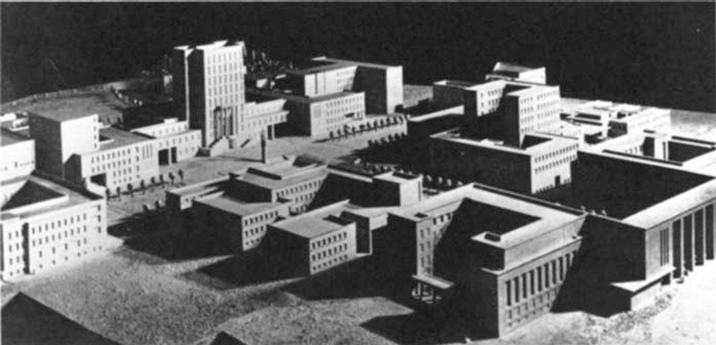

Додаток 2. Адміністративна будівля Марчелло П’ячентіні,1932-35.
Джерело: Doordan D. P., The Political Content in Italian Architecture during the Fascist Era, Art Journal, Vol. 43, No. 2, 1983, с. 122.

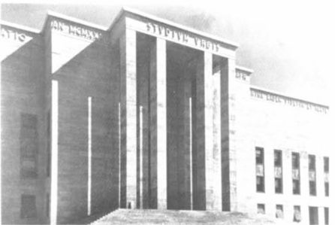

Додаток 3. Стадіон Артеміо Франкі у Флоренції. Фото: Jacopo Bianchi. Джерело: Nove da Firenze.
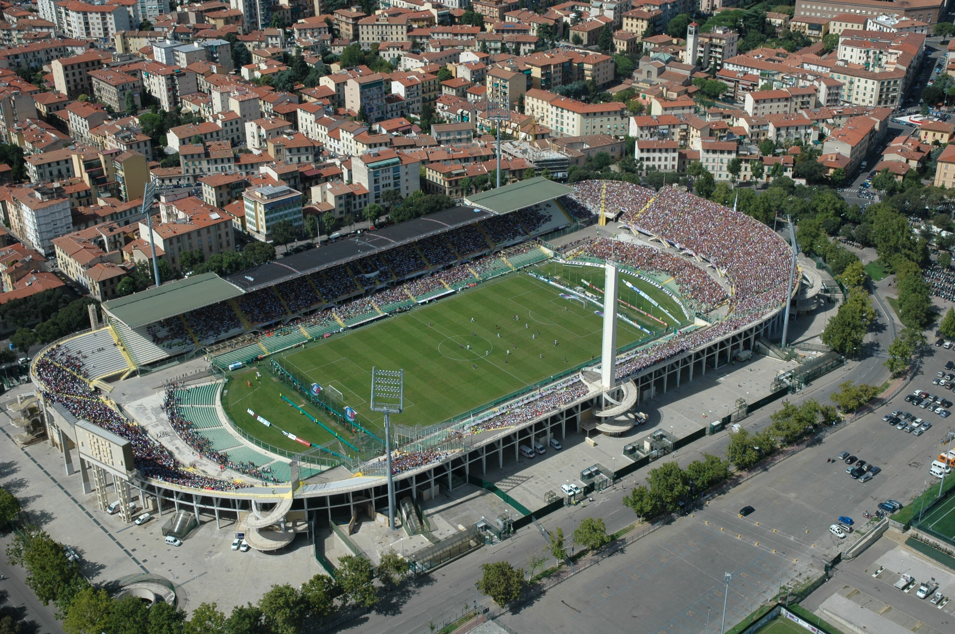

Додаток 4. Стадіон Муссоліні побудований Енріко Дель Деббіо в Римі,1928. Джерело: Doordan D. P., The Political Content in Italian Architecture during the Fascist Era, Art Journal, Vol. 43, No. 2, 1983, с. 124.

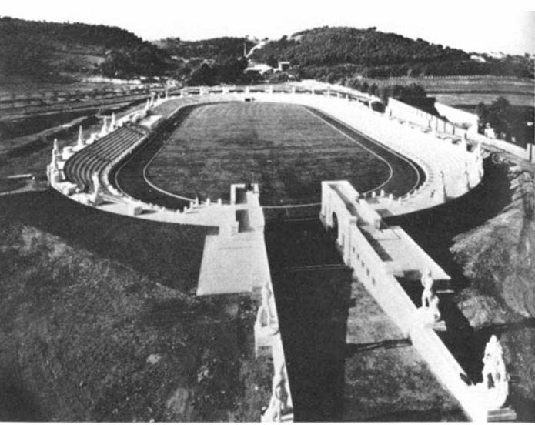

Додаток 5.Проєкт Залу Народу (Volkshalle) в Берліні (1939). Архітектор: Альберт Шпеєр. Джерело: Bundesarchiv, Bild 146III-373 / CC-BY-SA 3.0.
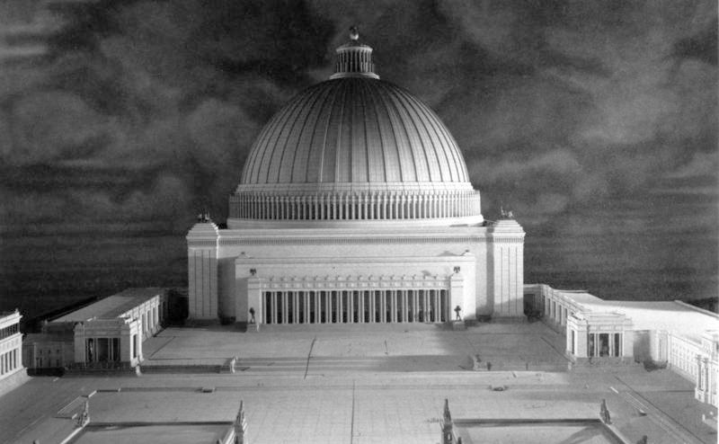

Додаток 6.Модель перебудови Берліна ("Germania") з проєктом Залу Народу. Архітектор: Альберт Шпеєр, 1939 рік. Джерело: Bundesarchiv, Bild 146III-373 / CC-BY-SA 3.0.
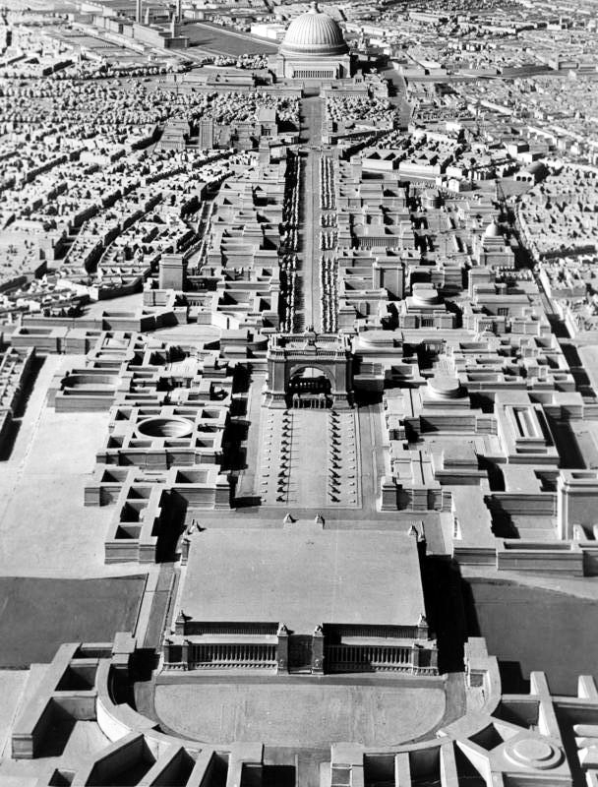

Додаток 7. Капітолій США у Вашингтоні.Джерело: File:Capitol Building Full View.jpg - Wikimedia Commons.
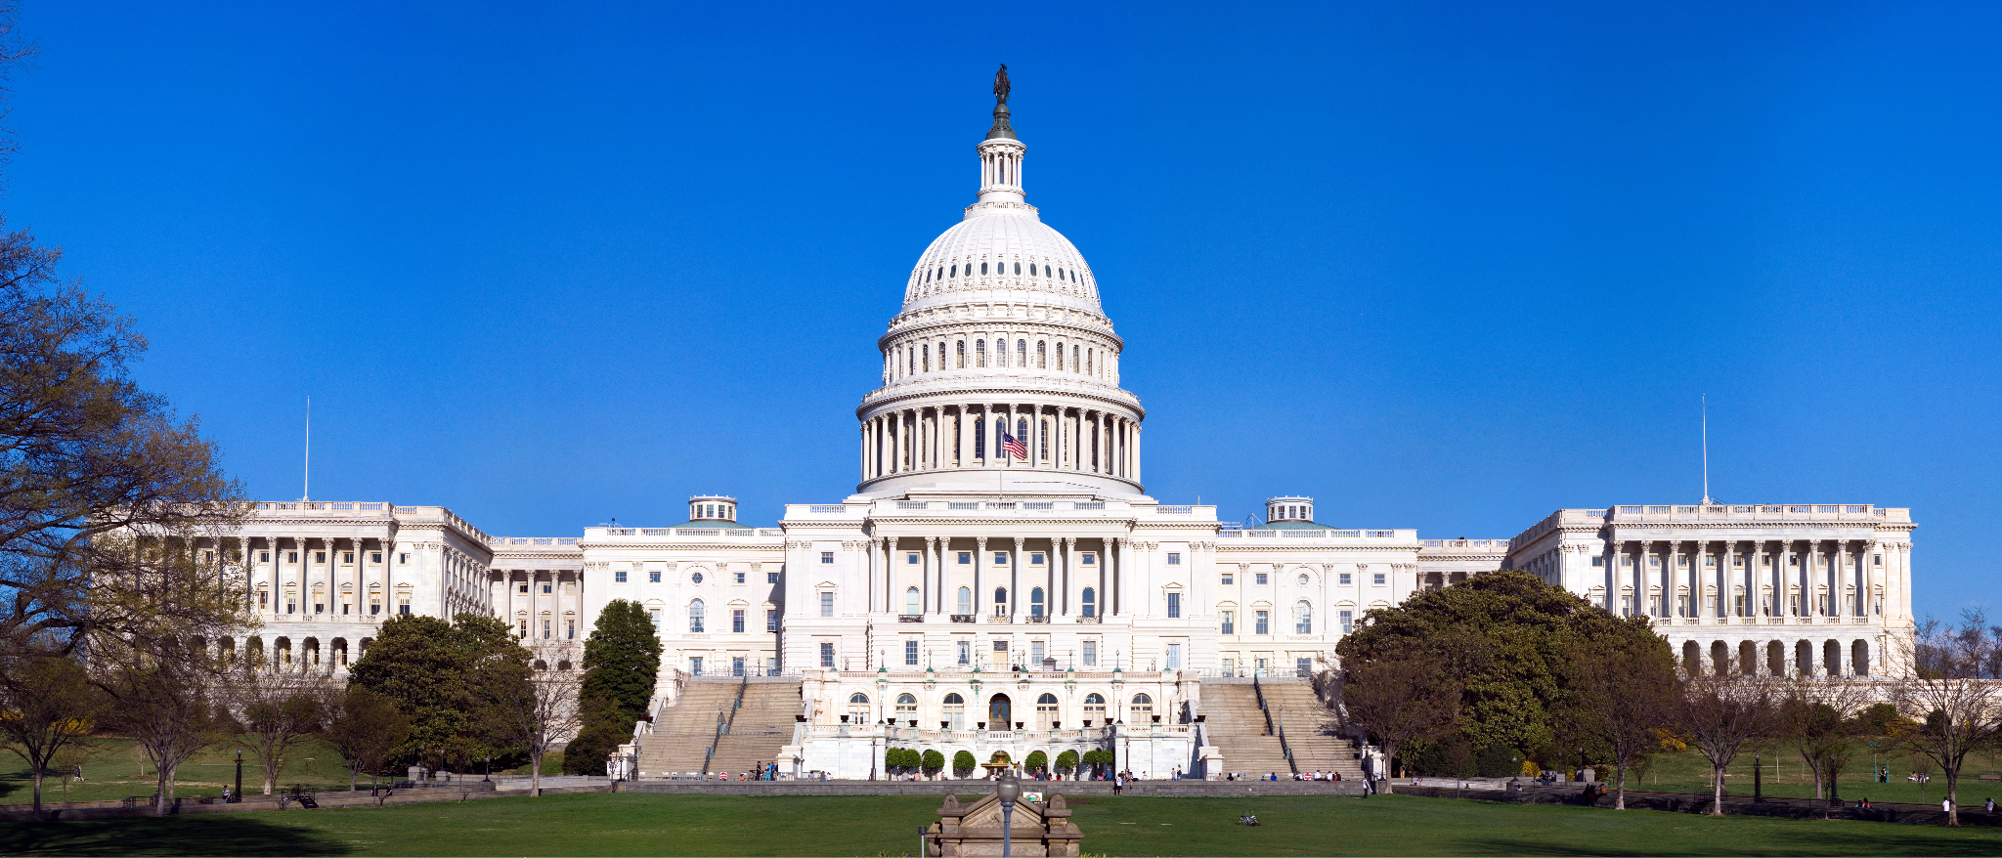

Додаток 8.Статуя Свободи на куполі Капітолію США у Вашингтоні. Джерело: The Capitol’s Statue of Freedom - American Essence.
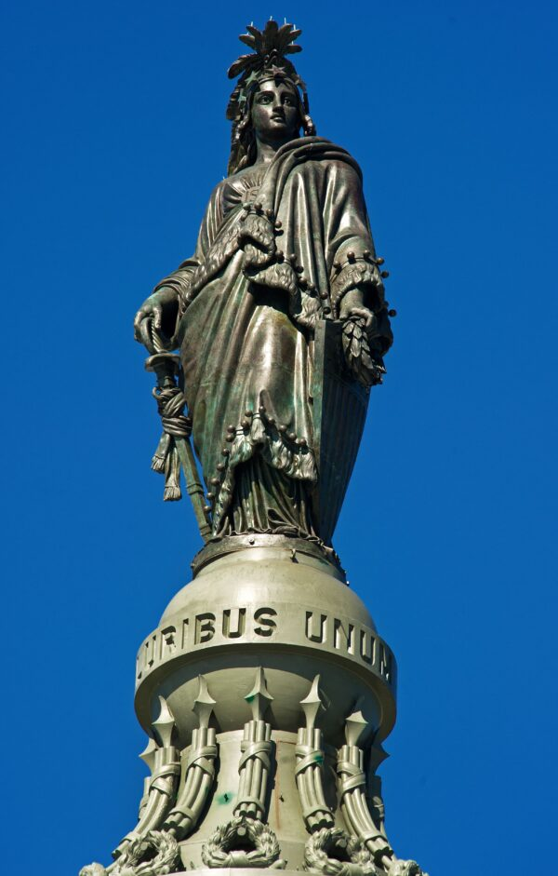

Додаток 9. Фреска «Апофеоз Вашингтона» в Ротонді Капітолію США. Автор: Константіно Брумиді, 1865 рік. Джерело: File:Apotheosis of George Washington.jpg - Wikimedia Commons.
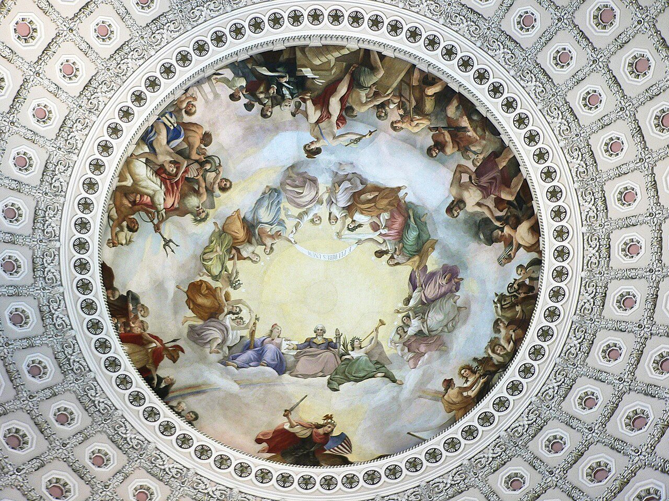

Додаток 10.Білий дім - офіційна резиденція президента США у Вашингтоні. Джерело: File:WhiteHouseSouthFacade.JPG - Wikimedia Commons
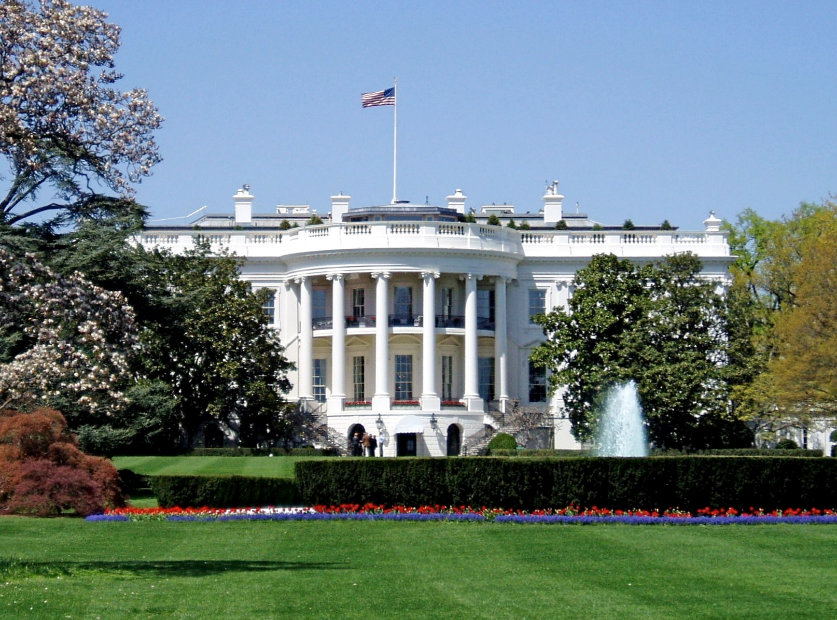

Додаток 11.Мавзолей Мао Цзедуна на площі Тяньаньмень у Пекіні. Джерело:62930-Beijing-Tiananmen-Square (28609067112) - Мавзолей Мао Цзедуна — Вікіпедія
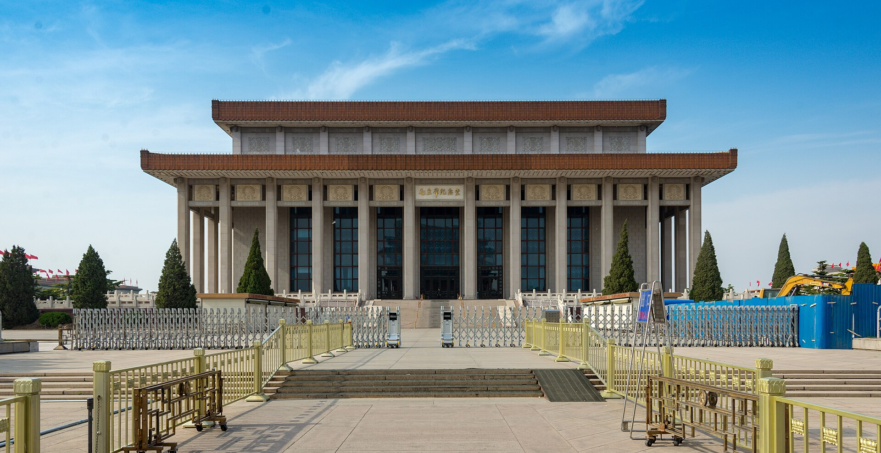

Додаток 12. Національний стадіон у Пекіні («Пташине гніздо»), побудований до Олімпійських ігор 2008 року. Джерело: Вражаючі факти про «Пташине гніздо», найбільш грандіозний стадіон у світі.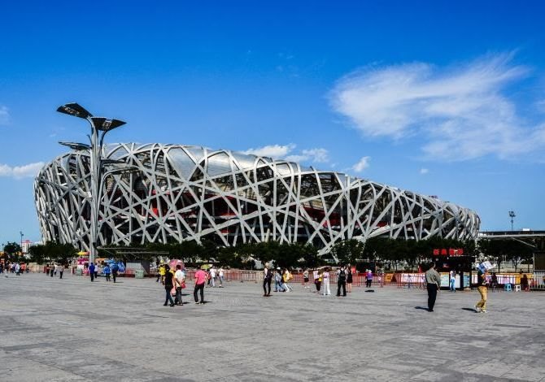

Додаток 13. Меморіальний музей миру в Хіросімі, Японія (1955). Архітектор: Кензо Танге. Джерело: Hiroshima Peace Memorial Museum - Data, Photos & Plans - WikiArquitectura.
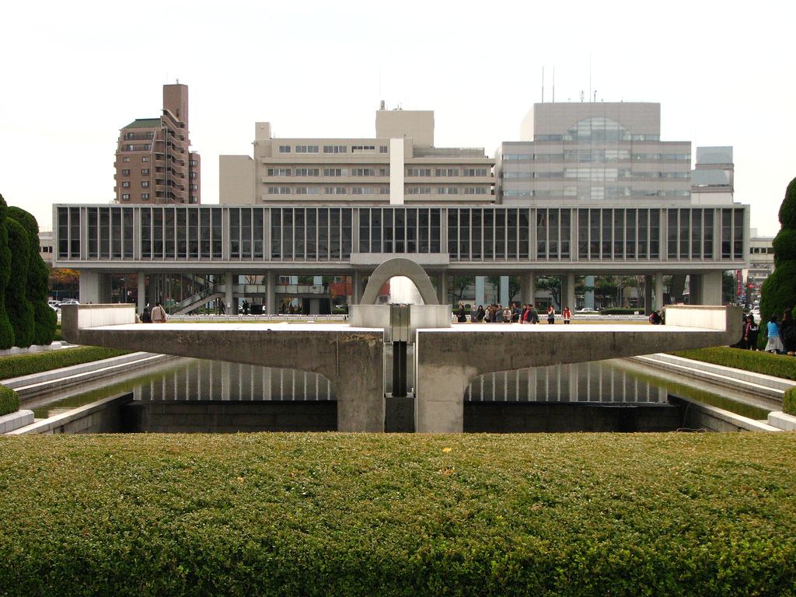

Додаток 14.Національний гімназійний зал Йойогі в Токіо, Японія. Архітектор: Кензо Танге. Джерело: Kokuritsu Yoyogi Kyōgijō 1 - Yoyogi National Gymnasium - Wikipedia.
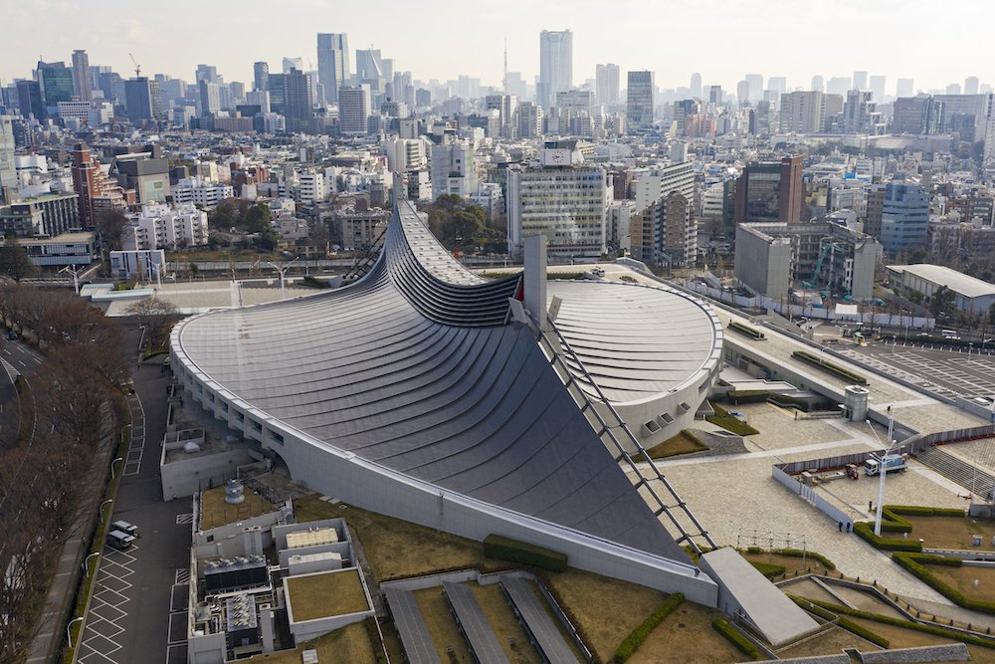

Додаток 15.Будівля Кабінету Міністрів України в Києві. Джерело: Вікіпроєкт «Цивілізації».
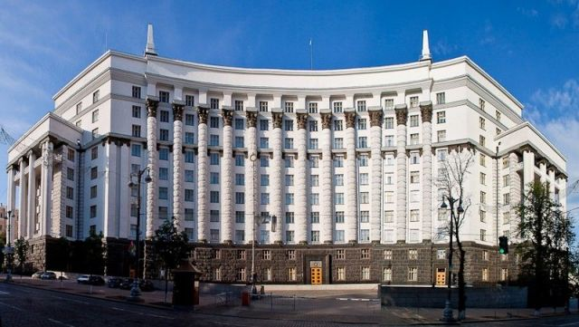

Додаток 16.Будівля Верховної Ради України в Києві.Архітектор: Володимир Заболотний,джерело: uamodna.com, стаття «Історія однієї споруди».
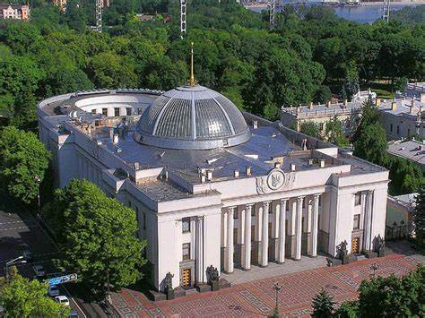

Додаток 17.Будівля Офісу Президента України, м. Київ.Джерело: Маєток «Адміністрація Президента України» - інформація, події, карта, відгуки.
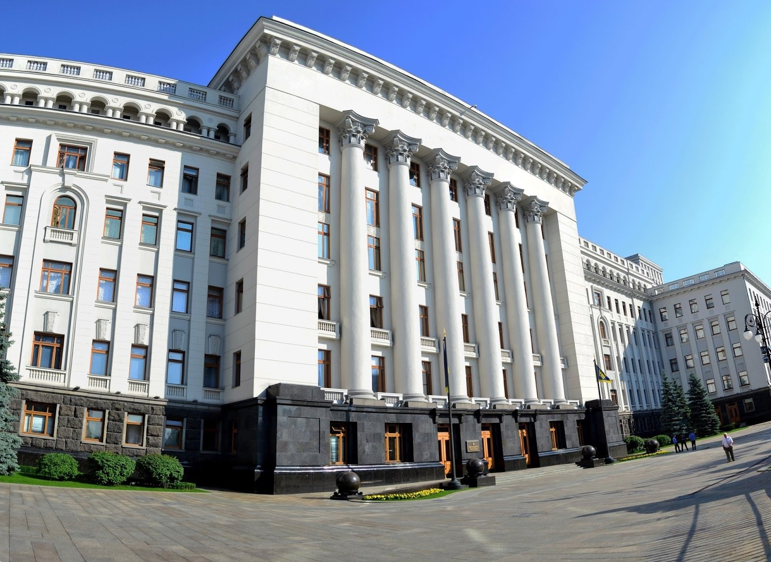
Додаток 18.Загальний вигляд лівого боку Хрещатика. Джерело: Olena Oliynyk, “National originality of the architecture of Khreshchatyk as a unique ensemble of the period of totalitarianism”
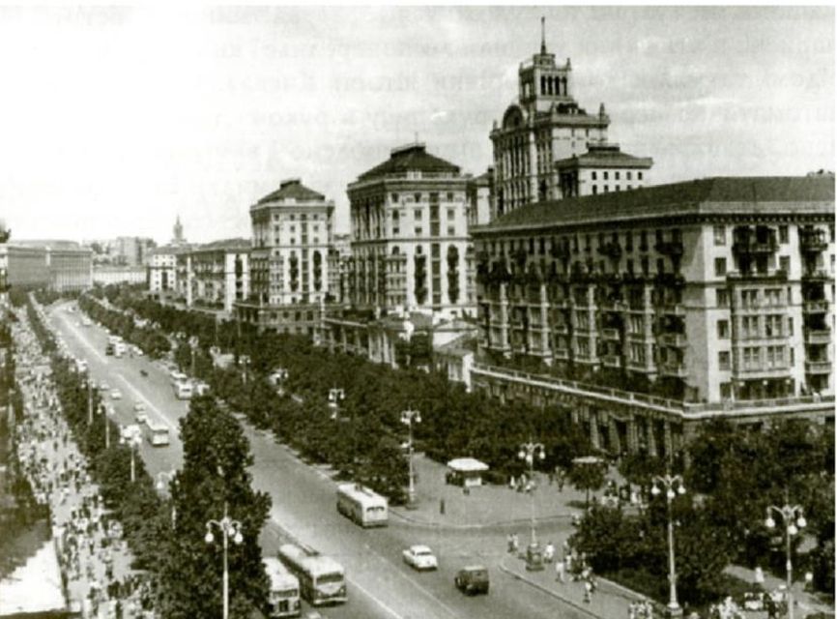

Додаток 19.Меморіал жертв Голодомору в Києві. Скульптура "Гірка пам’ять дитинства" на тлі Свічки Пам’яті. Джерело:A Haunting Memorial to the Holodomor Forced Famine - Atlas Obscura.
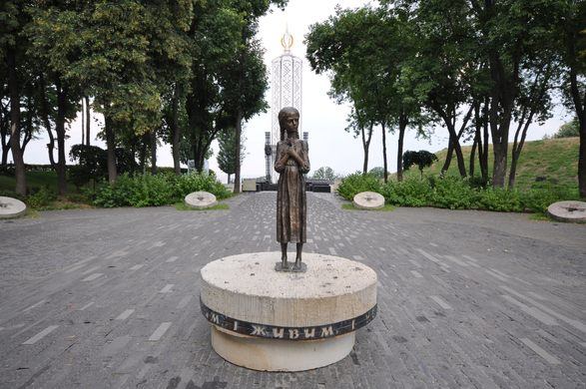

Додаток 20.Пам’ятник Катерині II в Одесі. Джерело: Ode to Odessa: Why does Putin hate this town? - Asia Times
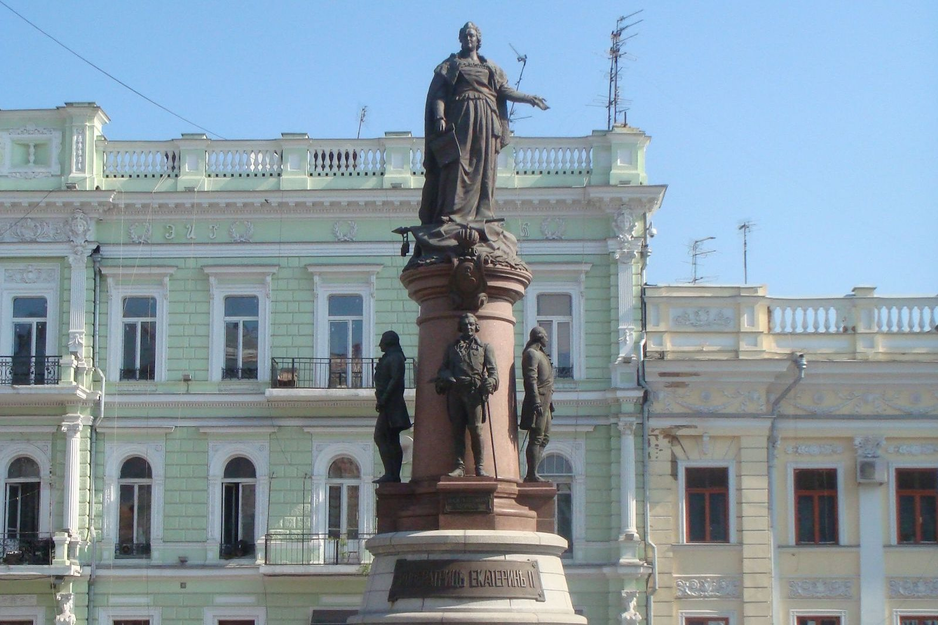

Додаток 21.Будинок Грушевського в Києві.Джерело:"Будинок Грушевського" на Софіївській у Києві хочуть знести під забудову | НашКиїв.UA

